УНИВЕРСИТЕТ ИТМО

Факультет программной инженерии и компьютерной техники

Направление подготовки 09.03.04 Программная инженерия

Дисциплина «Моделирование»

**Курсовая работа**

Вариант 54/15

Выполнили

*Крюков Андрей*

*Патутин Владимир*

*Митрофанов Егор*

*P34101*

Преподаватель

*Алиев Тауфик Измайлович*

Санкт-Петербург

2022 г.

**Этап 1** **5**

Цель работы 5

Порядок выполнения работы 5

Содержание отчета 6

Выполнение 7

Оценки математического ожидания, дисперсии, среднеквадратического отклонения, коэффициента вариации заданной числовой последовательности доверительные интервалы для оценки математического ожидания с доверительными вероятностями 0,9; 0,95 и 0,99. 7

Графики заданной числовой последовательности 9

Первые 10 значений 9

Первые 50 значений 10

Первые 100 значений 11

Первые 200 значений 12

Первые 300 значений 13

Результаты автокорреляционного анализа. 14

Плотность распределения для заданной числовой последовательности 15

Параметры, рассчитанные по двум начальным моментам, и вид аппроксимирующего закона распределения данной случайной последовательности. 18

Числовые характеристики сгенерированной случайной числовой последовательности 20

Автокорреляционный анализ сгенерированной числовой последовательности. 22

Анализ распределения числовой последовательности сгенерированных чисел 23

Корреляционный анализ двух числовых последовательностей. 25

Вывод 26

**Этап 2** **26**

**Цель работы** **27**

**Порядок выполнения работы** **27**

**Исходные данные** **27**

**Выполнение** **28**

Система 1 28

Описание системы 28

Перечень состояний 29

Граф переходов системы 31

Характеристики системы 34

Система 2 35

Описание системы 35

Перечень состояний 36

Граф переходом системы 37

Характеристики системы 40

**Сравнение** **41**

Сравнительная диаграмма рассчитанных характеристик систем 41

Сравнение характеристик 41

**Вывод** **42**

**Этап 3** **43**

**Цель работы** **43**

**Задание** **43**

**Исходная модель** **45**

**Выполнение** **46**

Результаты имитационного моделирования 46

Сравнение результатов имитационного и аналитического моделирования 46

Исследование влияния коэффициента загрузки на длительность переходного режима 48

Изменение средней длительности обслуживания 48

Изменение среднего интервала между заявками 50

Итоги исследования 52

Исследование влияния законов распределения интервалов между заявками в потоке на среднее время ожидания, среднее время пребывания заявок в системе и вероятность потерь 53

Простейший поток 54

Заданная трасса 55

Заданная трасса 57

Итоги исследования 58

Исследование влияния емкости накопителя на систему 60

Установившейся режим при нагрузке 0.5 60

Установившейся режим при нагрузке 0.9 61

**Выводы** **65**

# 

# Этап 1

## Цель работы

Изучение методов обработки и статистического анализа результатов измерений на примере заданной исходной числовой последовательности путем оценки числовых моментов и выявления свойств последовательности (случайности и периодичности на основе корреляционного анализа), а также аппроксимация закона распределения исходной последовательности по двум числовым моментам случайной величины.

## Порядок выполнения работы

В процессе исследований необходимо выполнить обработку заданной числовой последовательности для случаев, когда путем измерений получено 10, 50, 100, 200 и 300 значений случайной величины, а именно:

* оценить числовые моменты заданной числовой последовательности:
  + математическое ожидание;
  + дисперсию;
  + среднеквадратическое отклонение;
  + коэффициент вариации;
* рассчитать доверительные интервалы для оценки математического ожидания с доверительными вероятностями 0,9; 0,95 и 0,99;
* построить график значений для заданной числовой последовательности и определить ее характер, а именно: является эта последовательность возрастающей/убывающей, периодической (при наличии периодичности оценить по графику длину периода);
* выполнить автокорреляционный анализ и оценить, можно ли заданную числовую последовательность считать случайной;
* построить гистограмму распределения частот для заданной числовой последовательности;
* выполнить аппроксимацию закона распределения данной случайной последовательности по двум начальным моментам, используя одно из следующих распределений в зависимости от значения коэффициента вариации:
  + равномерный;
  + экспоненциальный;
* нормированный Эрланга k-го порядка или гипоэкспоненциальный с заданным коэффициентом вариации;
* сгенерировать последовательность случайных величин в соответствии с полученным законом распределения, сравнить на графике с заданной последовательностью и оценить корреляционную зависимость сгенерированной и заданной последовательности случайных величин.

Результаты проводимых исследований рекомендуется представлять в виде таблиц, графиков (гистограмм).

На основе полученных промежуточных и конечных результатов следует сделать обоснованные выводы об исследуемой числовой последовательности, предложить закон распределения для ее описания и оценить качество аппроксимации этим законом.

## Содержание отчета

1. оценки математического ожидания, дисперсии, среднеквадратического отклонения, коэффициента вариации заданной числовой последовательности (результаты в табл.1);
2. доверительные интервалы для оценки математического ожидания с доверительными вероятностями 0,9; 0,95 и 0,99 (результаты в табл.1);
3. график (график 1) значений заданной числовой последовательности с результатами анализа характера числовой последовательности (возрастающая, убывающая, периодическая и т.п.);
4. результаты автокорреляционного анализа (значения коэффициентов автокорреляции со сдвигом 1, 2, 3, …), представленные как в числовом (таблица 2), так и графическом виде, и сформулировать обоснованный вывод о характере заданной числовой последовательности (можно ли ее считать случайной);
5. гистограмма распределения частот для заданной числовой последовательности (график 2);
6. параметры, рассчитанные по двум начальным моментам, и вид аппроксимирующего закона распределения данной случайной последовательности (равномерный; экспоненциальный; нормированный Эрланга; гипоэкспоненциальный; гиперэкспоненциальный);
7. результаты сравнения сгенерированной в соответствии с полученным аппроксимирующим законом распределения последовательности случайных величин и заданной числовой последовательности путем:
   1. сравнения плотности распределения аппроксимирующего закона с гистограммой распределения частот для исходной числовой последовательности (график 3);
   2. расчета числовых характеристик сгенерированной в соответствии с аппроксимирующим законом распределения случайной последовательности: математического ожидания, дисперсии, среднеквадратического отклонения, коэффициента вариации (результаты в табл.3) и коэффициентов автокорреляции при разных значениях сдвигов (результаты в табл.4) и сравнения полученных значений со значениями, представленными в табл.1 и табл.2;
   3. проведения корреляционного анализа сгенерированной в соответствии с аппроксимирующим законом распределения последовательности случайных величин и исходной числовой последовательности (табл.4).

## Выполнение

### Оценки математического ожидания, дисперсии, среднеквадратического отклонения, коэффициента вариации заданной числовой последовательности доверительные интервалы для оценки математического ожидания с доверительными вероятностями 0,9; 0,95 и 0,99.

В качестве оценки математического ожидания возьмем среднее арифметическое ряда.

Дисперсию рассчитываем по этой формуле:

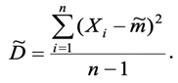

Оценка среднеквадратичного отклонения - корень из дисперсии.

Доверительный интервал:

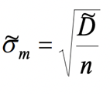 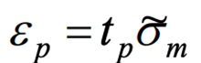

Таблица 1 - Характеристики исходной числовой последовательности

| **Характеристика** | Количество случайных величин | | | | |
| --- | --- | --- | --- | --- | --- |
| 10,00 | 50,00 | 100,00 | 200,00 | 300,00 |
| **Мат. ож.** | 137,21 | 181,70 | 171,32 | 163,41 | 169,57 |
| Дов. инт(0.9) | 42,41 | 28,38 | 19,13 | 12,96 | 11,00 |
| Дов. инт(0.95) | 50,60 | 33,86 | 22,82 | 15,46 | 13,13 |
| Дов. инт(0.99) | 66,50 | 44,50 | 29,99 | 20,31 | 17,25 |
| **Дисперсия** | 6663,73 | 14921,52 | 13552,11 | 12436,55 | 13457,97 |
| **С.К.О** | 81,63 | 122,15 | 116,41 | 111,52 | 116,01 |
| **Коэф. вариации** | 0,59 | 0,67 | 0,68 | 0,68 | 0,68 |

По таблице видим, что с увеличением количества случайных величин доверительный интервал уменьшается, что логично — чем больше выборка, тем меньше математическое ожидание отличается от истинного. Также видим, что с увеличением доверительной вероятности доверительный интервал увеличивается, что тоже логично — чем надежнее мы хотим получить оценку математического ожидания, тем шире нам нужен интервал, в котором эта оценка должна быть.

### Графики заданной числовой последовательности

#### Первые 10 значений

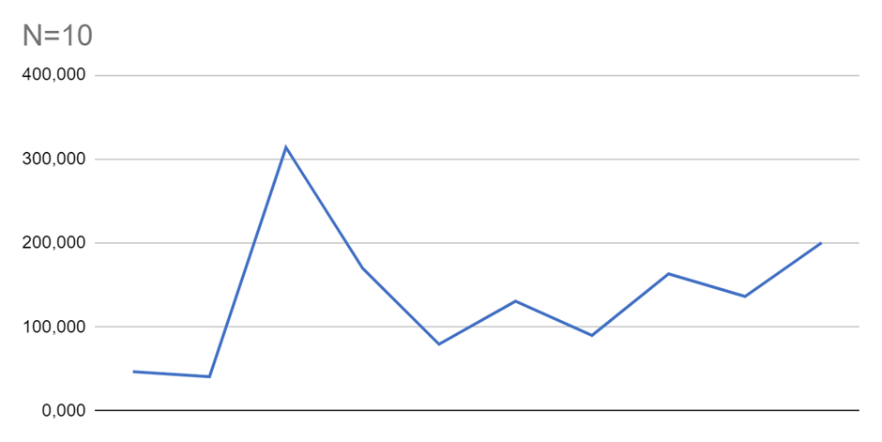

Из графика видно, что нельзя сказать, что числовая последовательность возрастающая, убывающая или периодичная. Можно предполагать случайный её характер.

## 

### 

#### Первые 50 значений

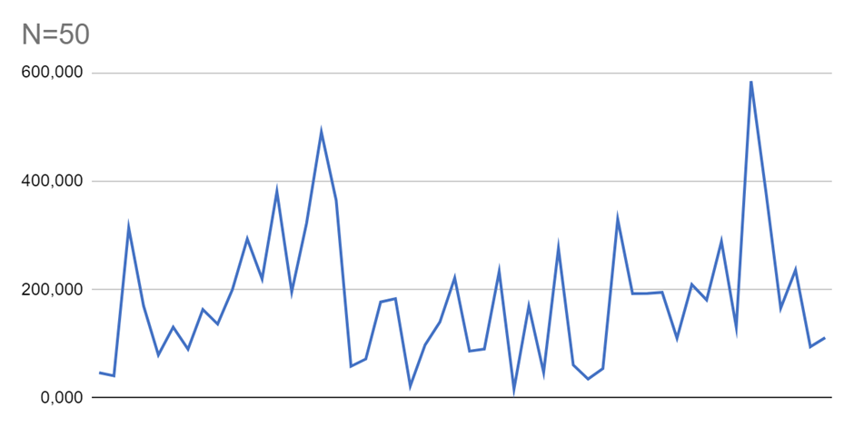

Из графика видно, что ничего пока нельзя сказать о характере числовой последовательности.

### 

#### Первые 100 значений

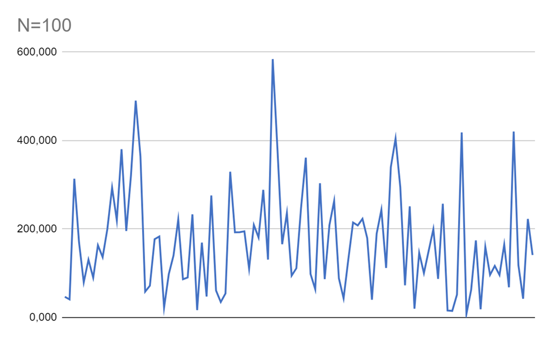

Из графика видно, что нельзя сказать, что числовая последовательность возрастающая, убывающая или периодичная. Можно предполагать случайный её характер.

### 

#### Первые 200 значений

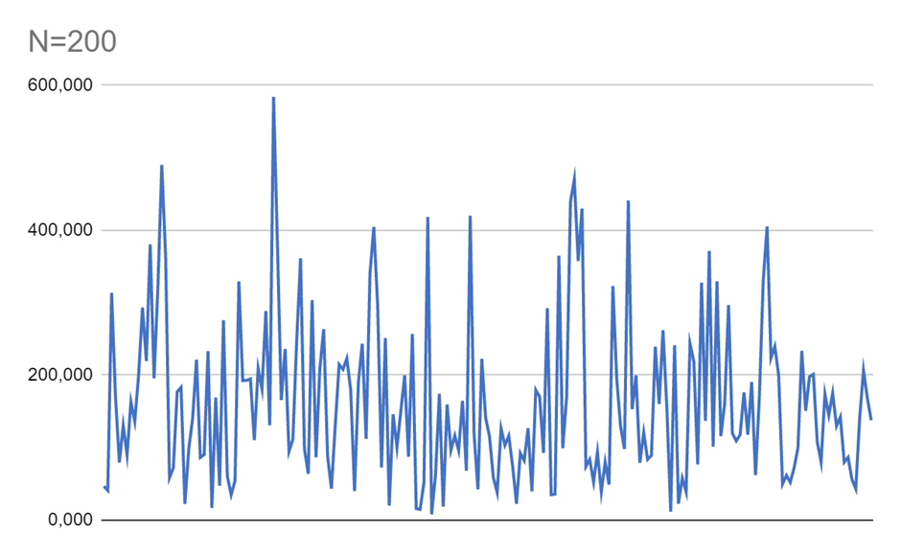

Из графика видно, что нельзя сказать, что числовая последовательность возрастающая, убывающая или периодичная. Можно предполагать случайный её характер.

### 

#### Первые 300 значений

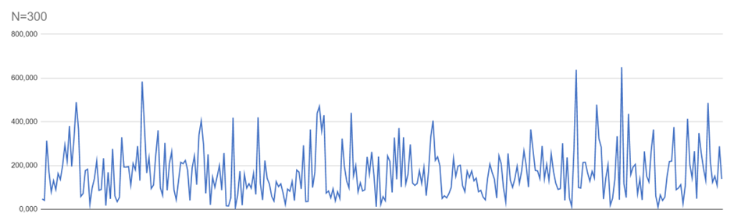

Из графика видно, что нельзя сказать, что числовая последовательность возрастающая, убывающая или периодичная. Можно предполагать случайный её характер.

### 

### Результаты автокорреляционного анализа.

Рассчитаем коэффициенты автокорреляции

## 

Таблица 2. – Коэффициенты автокорреляции исходной числовой последовательности

| **Сдвиг ЧП** | 1 | 2 | 3 | 4 | 5 | 6 | 7 | 8 | 9 | 10 |
| --- | --- | --- | --- | --- | --- | --- | --- | --- | --- | --- |
| **К-т АК** | 0,090 | 0,032 | 0,082 | 0,015 | -0,086 | -0,036 | -0,038 | -0,122 | 0,162 | 0,018 |

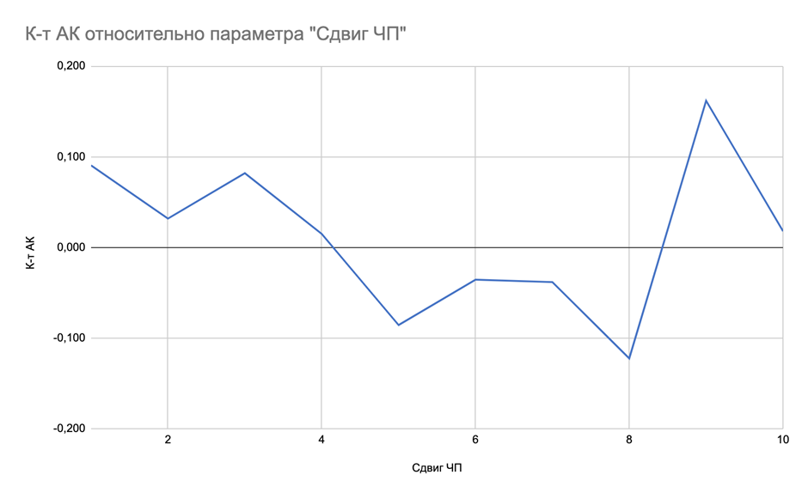

Как видно из результатов, показанных в виде таблицы и графика, числовые последовательности слабо коррелируют, что говорит о случайности исходной числовой последовательности.

### Плотность распределения для заданной числовой последовательности

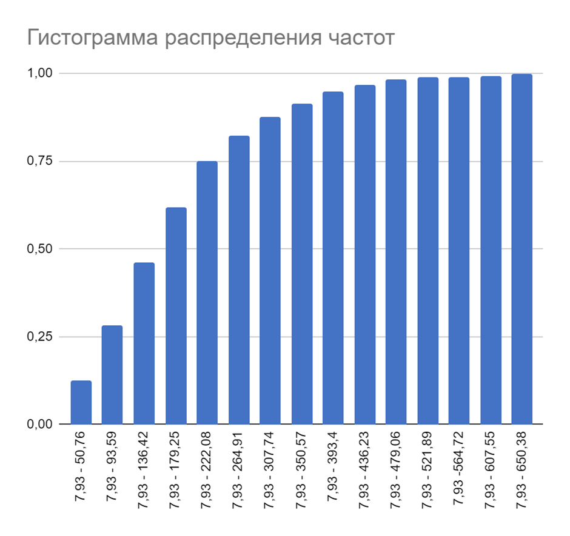

Гистограмма частотного распределения с накоплением, отражающая функцию распределения случайных величин (Ось Х - промежутки, ось Y - накопленная частота)

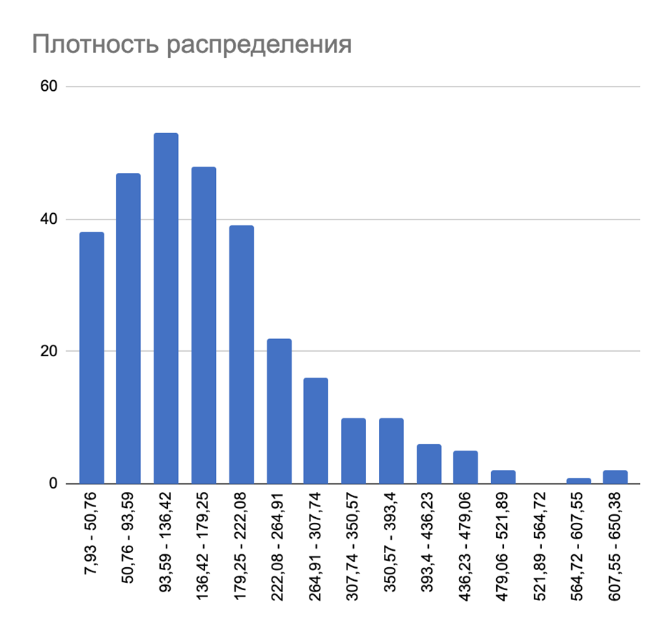

Из гистограммы можно лишь сказать, что в исходной последовательности, состоящей из чисел в интервале (7;651) преобладают числа в интервале (93;137) и что с ростом величины случайной величины ее частота уменьшается.

### 

### Параметры, рассчитанные по двум начальным моментам, и вид аппроксимирующего закона распределения данной случайной последовательности.

Т.к. коэффициент вариации 0 < v < 1, то используем используем для аппроксимации закона распределения данной случайной величины распределение Эрланга.

ν = 0,68 - коэффициент вариации

M = 169,57 - математическое ожидание

k =]1/v^2 [= 3 - первый параметр распределения Эрланга

a =1/M= 0,006119696577 - второй параметр распределения Эрланга

Построим график плотности нормированного распределения Эрланга:

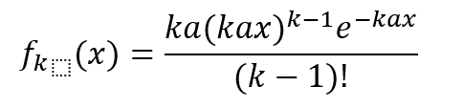

При таких параметрах график плотности распределения Эрланга выглядит так:

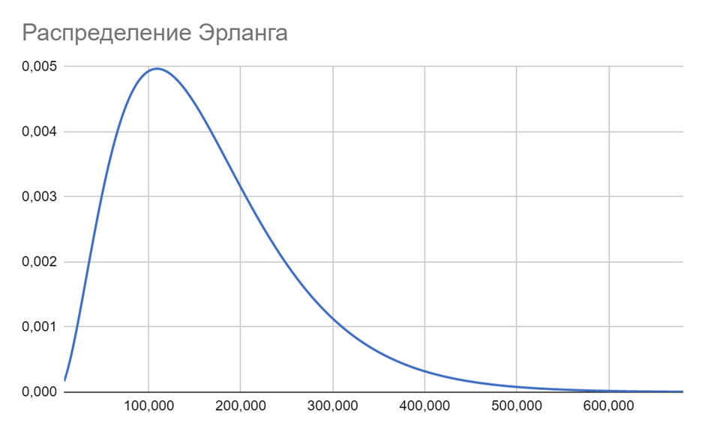

Построим график плотности вероятностей для исходного ряда(поделим интервальные частоты на количество чисел в ряду), и сравним с графиком плотности вероятностей аппроксимирующего распределения Эрланга:

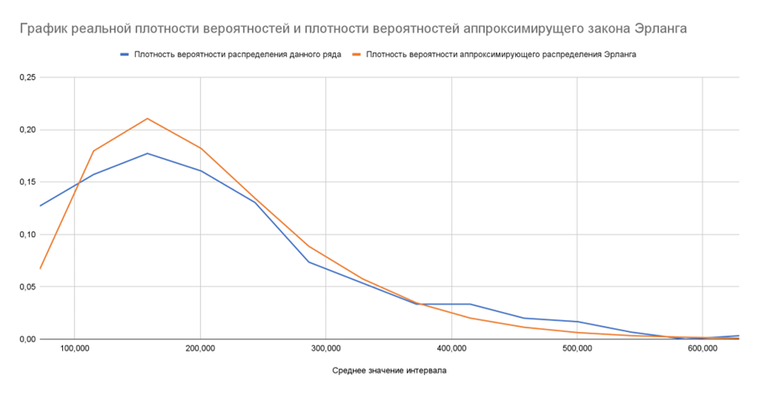Как можно видеть, графики практически совпадают, что означает верно проведенную аппроксимацию.

### 

### Числовые характеристики сгенерированной случайной числовой последовательности

Сгенерируем случайные числа с помощью exсel(функция RAND). На основе выше полученных параметров нормированного распределения Эрланга получим случайную числовую последовательность, сгенерированную по аппроксимирующему исходную последовательность закону.

Получим формулу для генерации случайных чисел по нашему аппроксимирующему закону(нормированное распределение Эрланга).

Как входное значение возьмем ряд - случайных чисел, полученных при помощи функции RAND, то есть равномерно-распределенных в диапазоне [0; 1).

Нормированное распределение Эрланга представляет собой распределение суммы k независимых случайных величин, каждая из которых распределена по экспоненциальному закону с параметром kλ.

Известно, что из случайного числа с равномерным распределением в диапазоне [0; 1) можно генерировать числа, распределенные экспоненциально с параметром λ по формуле:

Тогда формула суммы k независимых случайных величин, каждая из которых распределена по экспоненциальному закону с параметром kλ, то есть формула для генерации случайных чисел, распределенных по нормированному закону Эрланга, может быть записана таким образом:

По этой формуле, используя полученные ранее параметры k и и сгенерированный ряд равномерно-распределенных чисел, получим ряд чисел, распределенных по нормированному закону Эрланга, аппроксимирующему исходный ряд.

Таблица 3. - Характеристики сгенерированной случайной числовой последовательности

| **Характеристика** | Количество случайных величин | | | | |
| --- | --- | --- | --- | --- | --- |
| 10,00 | 50,00 | 100,00 | 200,00 | 300,00 |
| **Мат. ож.** | 176,56 | 173,91 | 168,51 | 168,69 | 167,98 |
| Дов. инт(0.9) | 48,72 | 17,79 | 14,34 | 11,80 | 9,39 |
| Дов. инт(0.95) | 58,13 | 21,23 | 17,11 | 14,08 | 11,20 |
| Дов. инт(0.99) | 76,39 | 27,90 | 22,49 | 18,50 | 14,72 |
| **Дисперсия** | 8794,57 | 5865,06 | 7620,43 | 10319,12 | 9798,98 |
| **С.К.О** | 93,78 | 76,58 | 87,30 | 101,58 | 98,99 |
| **Коэф. вариации** | 0,53 | 0,44 | 0,52 | 0,60 | 0,59 |

Видим, что характеристики сгенерированной последовательности приближены к характеристикам исходной последовательности.

### 

### **Автокорреляционный анализ сгенерированной числовой** **последовательности.**

Таблица 4. - Коэффициенты автокорреляции сгенерированной числовой последовательности

| **Сдвиг ЧП** | 1 | 2 | 3 | 4 | 5 | 6 | 7 | 8 | 9 | 10 |
| --- | --- | --- | --- | --- | --- | --- | --- | --- | --- | --- |
| **К-т АК** | -0,09 | -0,14 | 0,11 | -0,01 | 0,00 | -0,02 | -0,02 | -0,02 | 0,01 | -0,01 |

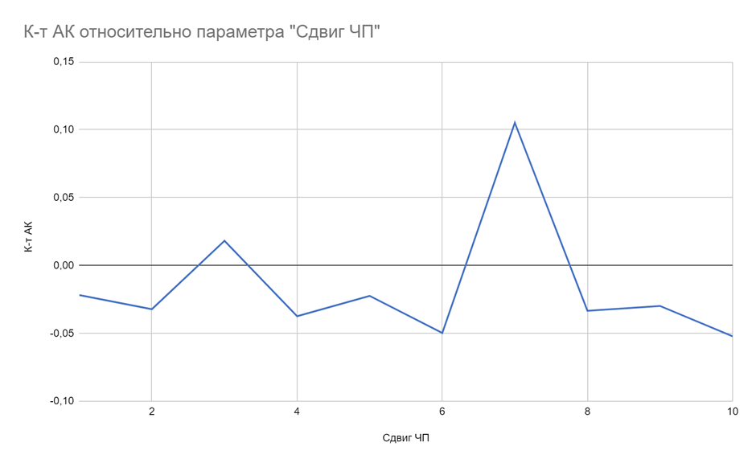Коэффициенты автокорреляции при разных значениях сдвигов аналогично таблице 2 лишь незначительно отличаются от 0.

### 

### Анализ распределения числовой последовательности сгенерированных чисел

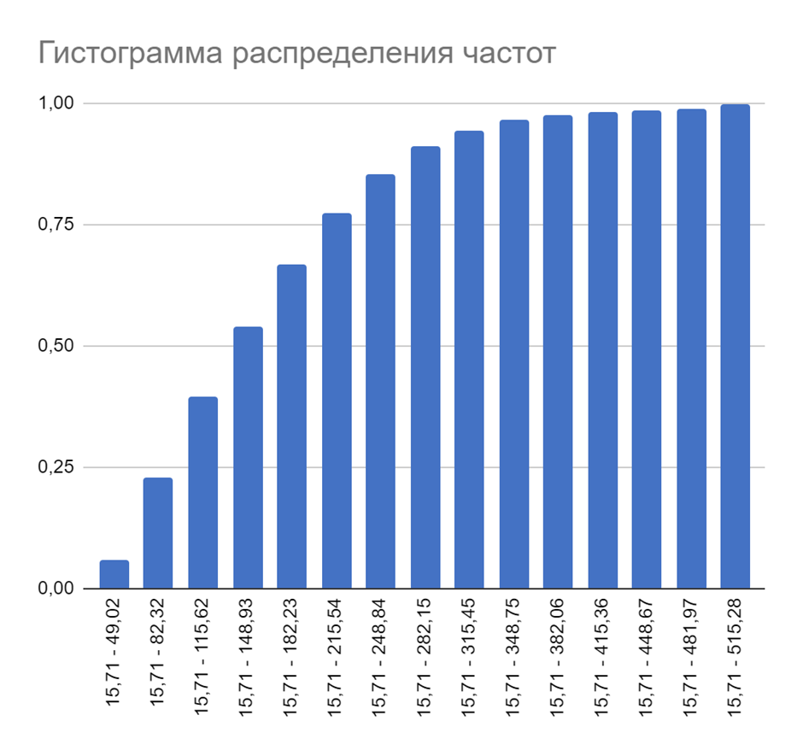

Гистограмма частотного распределения с накоплением, отражающая функцию распределения случайных величин (Ось Х - промежутки, ось Y - накопленная частота)

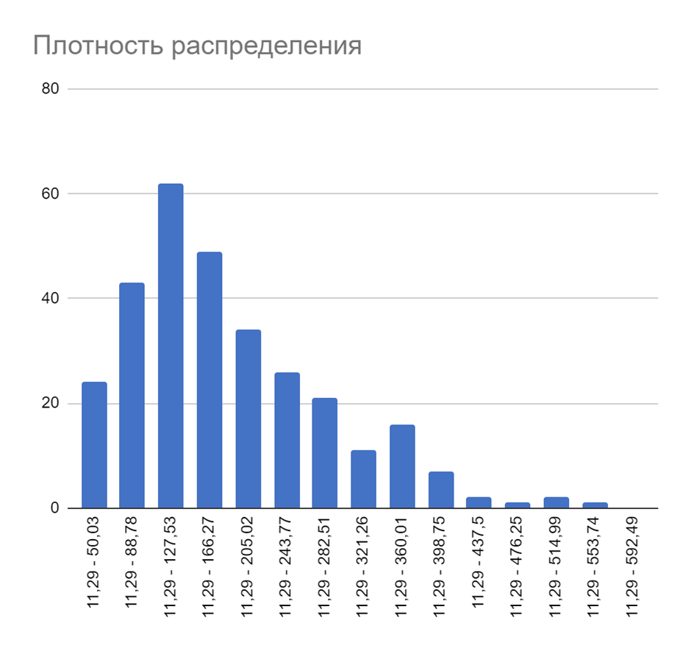Гистограммы показывают схожесть плотности распределения функций (исходя из похожести гистограмм распределения частот), что говорит и схожести функций распределения последовательностей.

### 

### **Корреляционный анализ двух числовых** **последовательностей.**

Исследуем взаимосвязь исходного ряда и ряда случайных чисел, сгенерированных по аппроксимирующему исходный ряд закону.

Сравним коэффициенты автокорреляции двух последовательностей

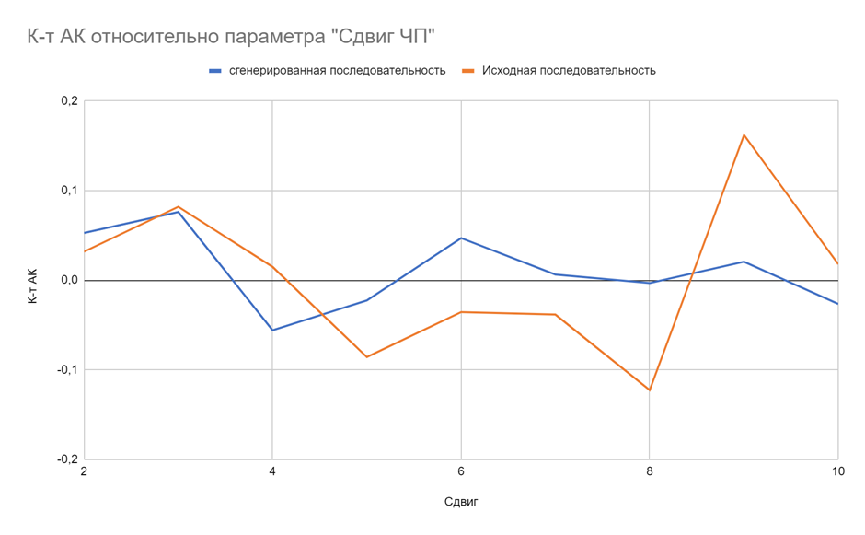

Сравним частотное распределение рядов, отражающее плотность распределения

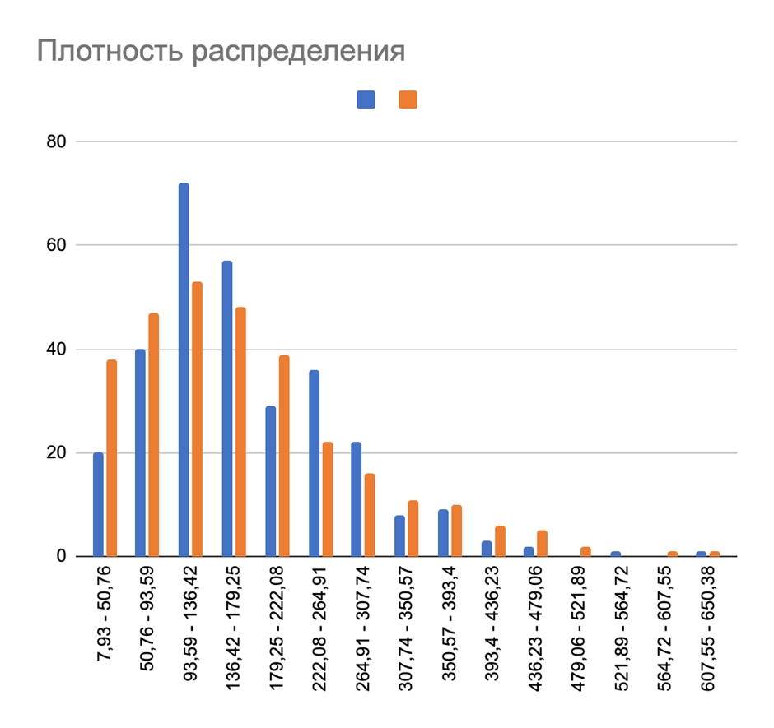

Исходя из приведенных выше графиков плотности распределения, гистограммы распределения частот и графиков коэффициентов автокорреляции, а также коэффициента корреляции данного и сгенерированного числовых рядов можем сделать вывод, что аппроксимирование было проведено успешно - ряды коррелируют.

## Вывод

В ходе выполнения первого этапа были изучены методы оценки числовой последовательности и способы аппроксимации закона распределения по заданному набору данных.

В данном варианте был использован нормированный закон распределения Эрланга, по которому была сгенерирована числовая последовательность.

При сравнении последовательности набора данных и сгенерированных чисел, было выявлено небольшое отличие в распределении. Полученный коэф корреляции равен 0,075.

# Этап 2

## Цель работы

Изучение метода марковских случайных процессов и его применение для исследования простейших моделей - систем массового обслуживания (СМО) с однородным потоком заявок.

## Порядок выполнения работы

* Получить вариант работы.
* Построить графы переходов для заданных СИСТЕМЫ_1 и СИСТЕМЫ_2
* С использованием программы MARK рассчитать характеристики марковского процесса для СИСТЕМЫ_1 и СИСТЕМЫ_2
* Проанализировать характеристики функционирования системы
* Выбрать и обосновать наилучший способ организации системы в соответствии с заданным критерием эффективности.

## Исходные данные

* СИСТЕМА_1: 2 прибора, длительность обслуживания в одном из них распределена по закону Эрланга 2 порядка. Вероятности попадания заявки в 1 и 2 прибор равны 0.5. Очередь объемом 2 перед первым прибором, перед вторым накопителей нет.
* СИСТЕМА_2: 3 прибора. Вероятности попадания заявки в 1, 2 и 3 прибор: 0.5, 0.4 и 0.1 соотв. Очередь объемом 2 перед первым прибором, перед вторым и третьим накопителей нет
* Критерий эффективности: минимальное время пребывания в системе заявок
* Интенсивность входного потока:
* Средняя длительность обслуживания: 10 сек

*Таблица 1*

| **Вариант** | **СИСТЕМА_1** | | **СИСТЕМА_2** | | **Критерий**  **эффект.** |
| --- | --- | --- | --- | --- | --- |
| **П** | **ЕН** | **П** | **ЕН** |
| 4 | 2 () | 2/0 | 3 | 2/0/0 | (г) |

*Таблица 2*

| **Номер варианта** | **Интенс. потока** | **Ср. длит. обслуж.** | **Вероятности занятия прибора …** | | |
| --- | --- | --- | --- | --- | --- |
|  |  | **П1** | **П2** | **П3** |
| **8** | 0,5 | 10 | 0,5 | 0,4 | 0,1 |

## Выполнение

### Система 1

#### Описание системы

Интенсивность обслуживания прибора:

Интенсивность входного потока:

Прибор 1, среднее время обслуживания в котором равно и распределено по закону Эрланга 2 порядка, представим в виде двух последовательных приборов с временем обслуживания . Граф переходов составим с учетом того, что в прибор 1.1 из очереди заявка не поступает, пока не закончится обработка предыдущей заявки на приборе 1.2

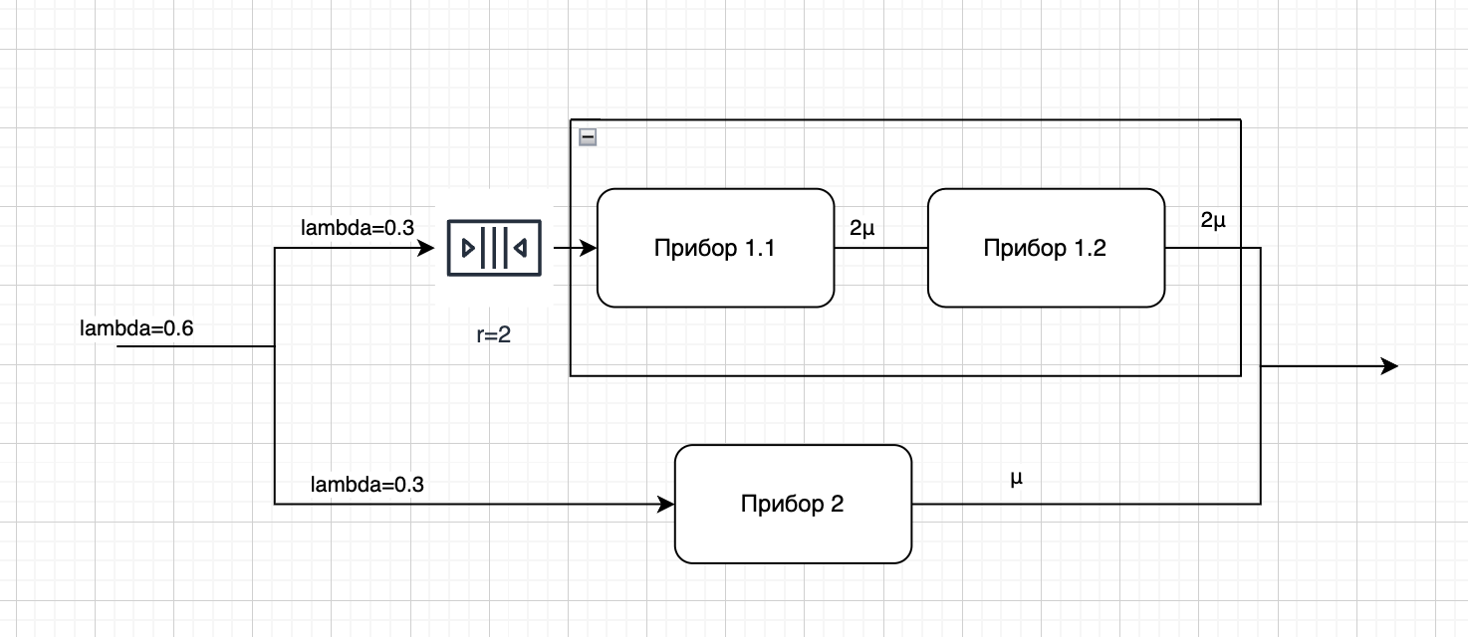

Классификация каждого из приборов по Кендаллу:

Обозначим состояние системы как n1/n2/q/m, где n1 - число заявок на первом этапе первого прибора, где n2 - число заявок на втором этапе первого прибора, q - число заявок в очереди первого прибора, а m - число заявок на втором приборе.

### Перечень состояний

| **Номер состояния** | **Обозначение** | **Описание** |
| --- | --- | --- |
| S0 | 0/0/0/0 | В системе нет заявок |
| S1 | 0/0/0/1 | В системе только одна заявка, обрабатывается прибором 2 |
| S2 | 1/0/0/0 | В системе только одна заявка, идет первый этап обработки на приборе 1 |
| S3 | 1/0/0/1 | В системе две заявки, идет первый этап обработки на приборе 1, а также идет обработка на приборе 2 |
| S4 | 0/1/0/0 | В системе только одна заявка, идет второй этап обработки на приборе 1 |
| S5 | 0/1/0/1 | В системе две заявки, идет второй этап обработки на приборе 1, а также идет обработка на приборе 2 |
| S6 | 1/0/1/1 | В системе три заявки, идет первый этап обработки на приборе 1, идет обработка на приборе 2, а также одна заявка в очереди прибора 1 |
| S7 | 0/1/1/1 | В системе три заявки, идет второй этап обработки на приборе 1, идет обработка на приборе 2, а также одна заявка в очереди прибора 1 |
| S8 | 1/0/2/1 | В системе четыре заявки, идет первый этап обработки на приборе 1, идет обработка на приборе 2, а также две заявки в очереди прибора 1 |
| S9 | 0/1/2/1 | В системе четыре заявки, идет второй этап обработки на приборе 1, идет обработка на приборе 2, а также две заявки в очереди прибора 1 |
| S10 | 1/0/1/0 | В системе две заявки, идет первый этап обработки на приборе 1, а также одна заявка в очереди прибора 1 |
| S11 | 0/1/1/0 | В системе две заявки, идет второй этап обработки на приборе 1, а также одна заявка в очереди прибора 1 |
| S12 | 1/0/2/0 | В системе три заявки, идет первый этап обработки на приборе 1, а также две заявки в очереди прибора 1 |
| S13 | 0/1/2/0 | В системе три заявки, идет второй этап обработки на приборе 1, а также две заявки в очереди прибора 1 |

### Граф переходов системы

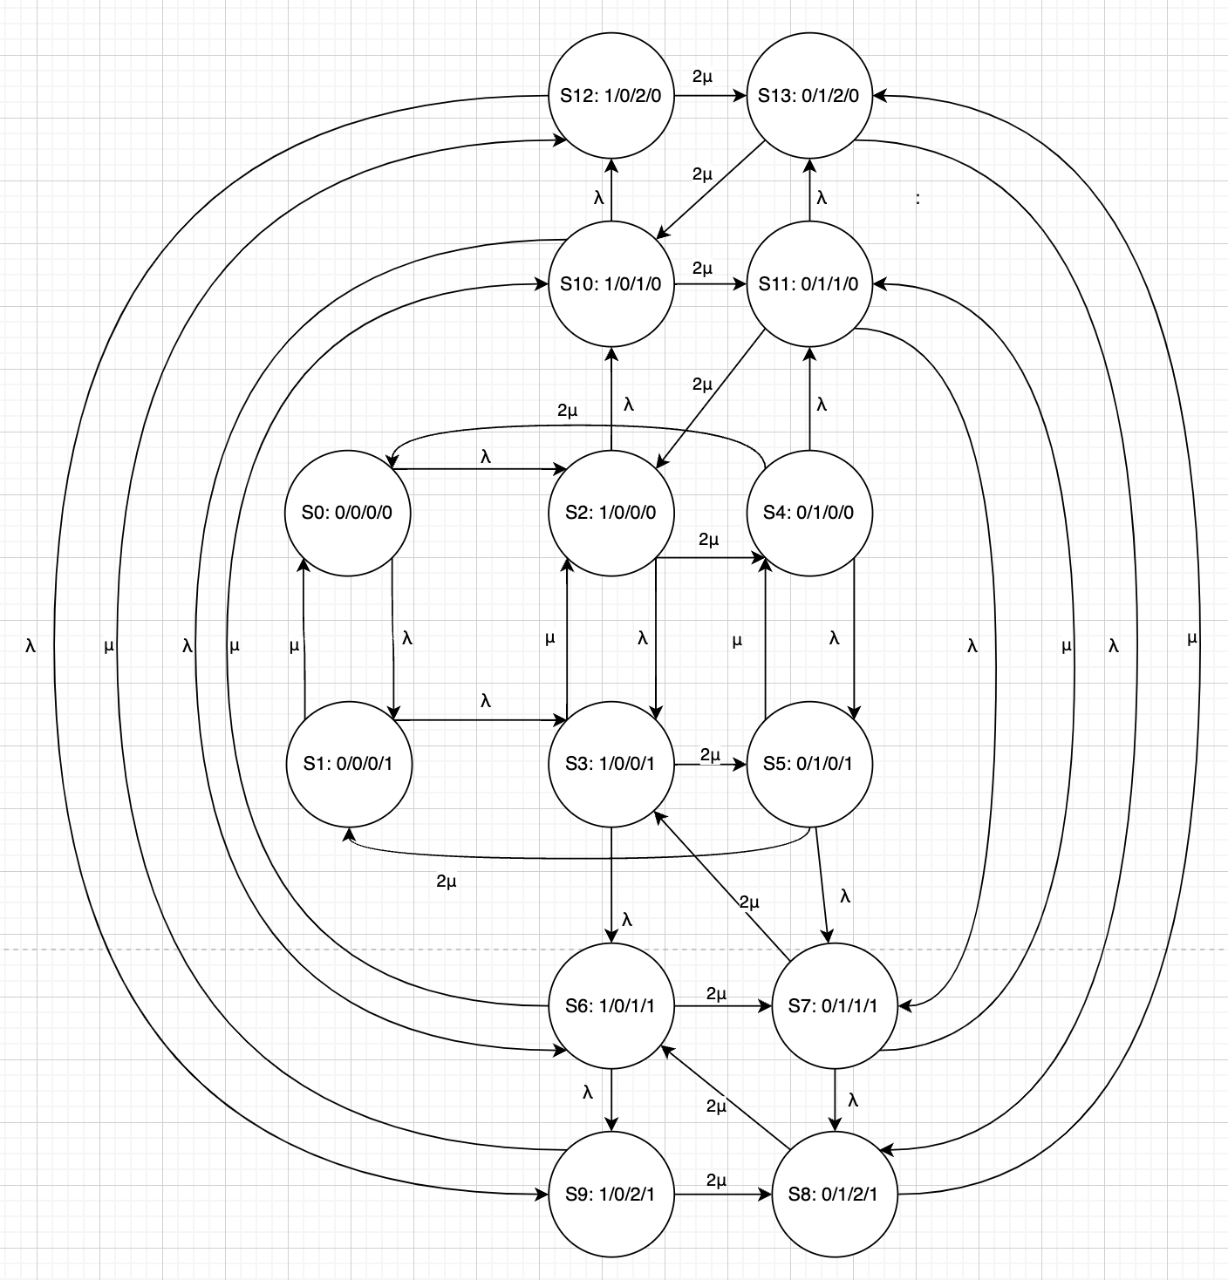

Построим систему уравнений Колмогорова:

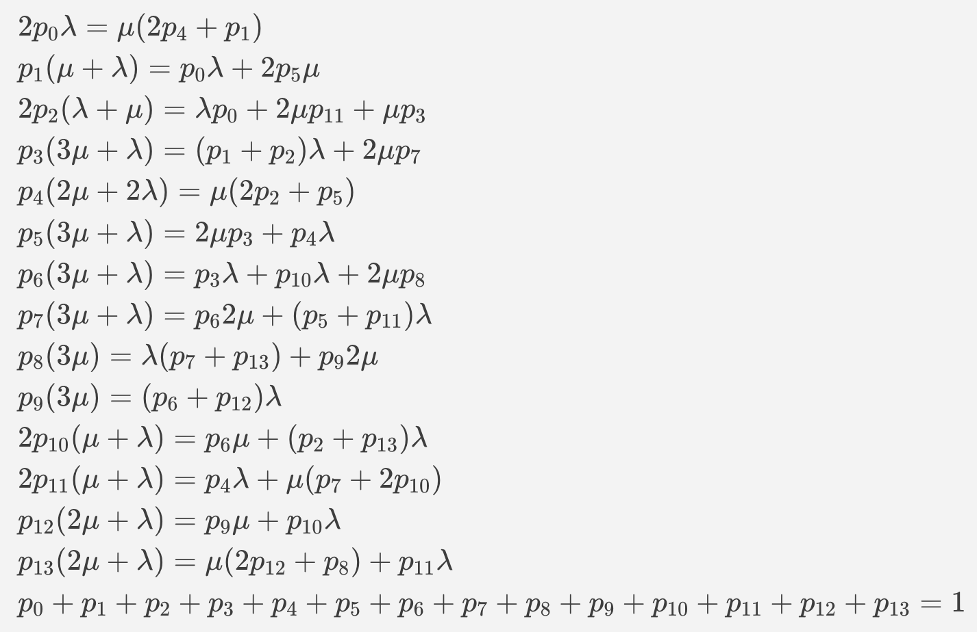

Матрица интенсивностей переходов системы 1

| λ | 0,3 |
| --- | --- |
| μ | 0,1 |
| 2μ | 0,2 |

| System_1 | S0 | S1 | S2 | S3 | S4 | S5 | S6 | S7 | S8 | S9 | S10 | S11 | S12 | S13 |
| --- | --- | --- | --- | --- | --- | --- | --- | --- | --- | --- | --- | --- | --- | --- |
| S0 | 0 | λ | λ |  |  |  |  |  |  |  |  |  |  |  |
| S1 | μ | 1 |  | λ |  |  |  |  |  |  |  |  |  |  |
| S2 |  |  | 2 | λ | 2μ |  |  |  |  |  | λ |  |  |  |
| S3 |  |  | μ | 3 |  | 2μ | λ |  |  |  |  |  |  |  |
| S4 | 2μ |  |  |  | 4 | λ |  |  |  |  |  | λ |  |  |
| S5 |  | 2μ |  |  | μ | 5 |  | λ |  |  |  |  |  |  |
| S6 |  |  |  |  |  |  | 6 | 2μ |  | λ | μ |  |  |  |
| S7 |  |  |  | 2μ |  |  |  | 7 | λ |  |  | μ |  |  |
| S8 |  |  |  |  |  |  | 2μ |  | 8 |  |  |  |  | μ |
| S9 |  |  |  |  |  |  |  |  | 2μ | 9 |  |  | μ |  |
| S10 |  |  |  |  |  |  | λ |  |  |  | 10 | 2μ | λ |  |
| S11 |  |  | 2μ |  |  |  |  | λ |  |  |  | 11 |  | λ |
| S12 |  |  |  |  |  |  |  |  |  | λ |  |  | 12 | 2μ |
| S13 |  |  |  |  |  |  |  |  | λ |  | 2μ |  |  | 13 |

Значения стационарных вероятностей системы 1

| Обозначение | Вероятность |
| --- | --- |
| S0 | 0,0026 |
| S1 | 0,0078 |
| S2 | 0,0098 |
| S3 | 0,0294 |
| S4 | 0,0039 |
| S5 | 0,0118 |
| S6 | 0,1367 |
| S7 | 0,0617 |
| S8 | 0,2976 |
| S9 | 0,205 |
| S10 | 0,0456 |
| S11 | 0,0206 |
| S12 | 0,0683 |
| S13 | 0,0992 |

### Характеристики системы

| **Хар-ка** | **Прибор** | **Расчетная формула** | **СИСТ.1** |
| --- | --- | --- | --- |
| **Нагрузка** | **П1** | y1=λ1*b1 | 3 |
| **П2** | y2=λ2*b2 | 3 |
| **Сумм.** | Y=y1+y2 | 6 |
| **Загрузка** | **П1** | ρ1 = 1 - (p0 + p1) | 0,9896 |
| **П2** | ρ2 = 1 - (p0 +p2+p4+s10+s11+s12+s13) | 0,75 |
| **Сумм.** | R = 1-p0 | 0,9974 |
| **Вероятность потери** | **П1** | π1 = (p8+p9 +p12+p13) *0,5 | 0,33505 |
| **П2** | π2 = (1 - (p0 +p2+p4+s10+s11+s12+s13))*0.5 | 0,375 |
| **Сумм.** | π = π1 + π2 | 0,71005 |
| **Длина очереди** | **П1** | l1 = (p6+p7+p10+p11)*1 + (p8+p9+p12+p13)*2 | 1,6048 |
| **П2** | l2 = 0 | 0 |
| **Сумм.** | l = l1 + l2 | 1,6048 |
| **Число заявок находящихся в системе** | **П1** | m1 = (p2+p3+p4+p5)*1+(p6+p7+p10+p11)*2+(p8+p9+p12+p13)*3 | 2,5944 |
| **П2** | m2 = p3 + p5 + p6 + p7 + p8 + p9 | 0,7422 |
| **Сумм.** | m = (p1+p2+p4)*1+(p3+p5+p10+p11)*2+(p6+p7+p12+p13)*3+(p8+p9)*4 | 3,3444 |
| **Производительность** | **П1** | λ1' = (1-π1)*λ1 | 0,199485 |
| **П2** | λ2' = (1-π2)*λ2 | 0,1875 |
| **Сумм.** | λ' = λ1' + λ2' | 0,386985 |
| **Коэффициент простоя системы** | **П1** | η =1 − ρ1 | 0,0104 |
| **П2** | η =1 − ρ2 | 0,25 |
| **Сумм.** | η =1 − ρ | 0,0026 |
| **Время ожидания** | **П1** | w1 = l1 / λ1' | 8,044715141 |
| **П2** | w2 = l2 / λ2' | 0 |
| **Сумм.** | w = l / λ' | 4,14693076 |
| **Время пребывания** | **П1** | u1 = w1+b1 | 18,04471514 |
| **П2** | u2 = w2+b2 | 10 |
| **Сумм.** | u=w+b | 14,14693076 |

## Система 2

### Описание системы

Интенсивность обслуживания прибора:

Интенсивность входного потока:

Прибор 1, среднее время обслуживания в котором равно и распределено по закону Эрланга 2 порядка, представим в виде двух последовательных приборов с временем обслуживания . Граф переходов составим с учетом того, что в прибор 1.1 из очереди заявка не поступает, пока не закончится обработка предыдущей заявки на приборе 1.2

Классификация каждого из приборов по Кендаллу:

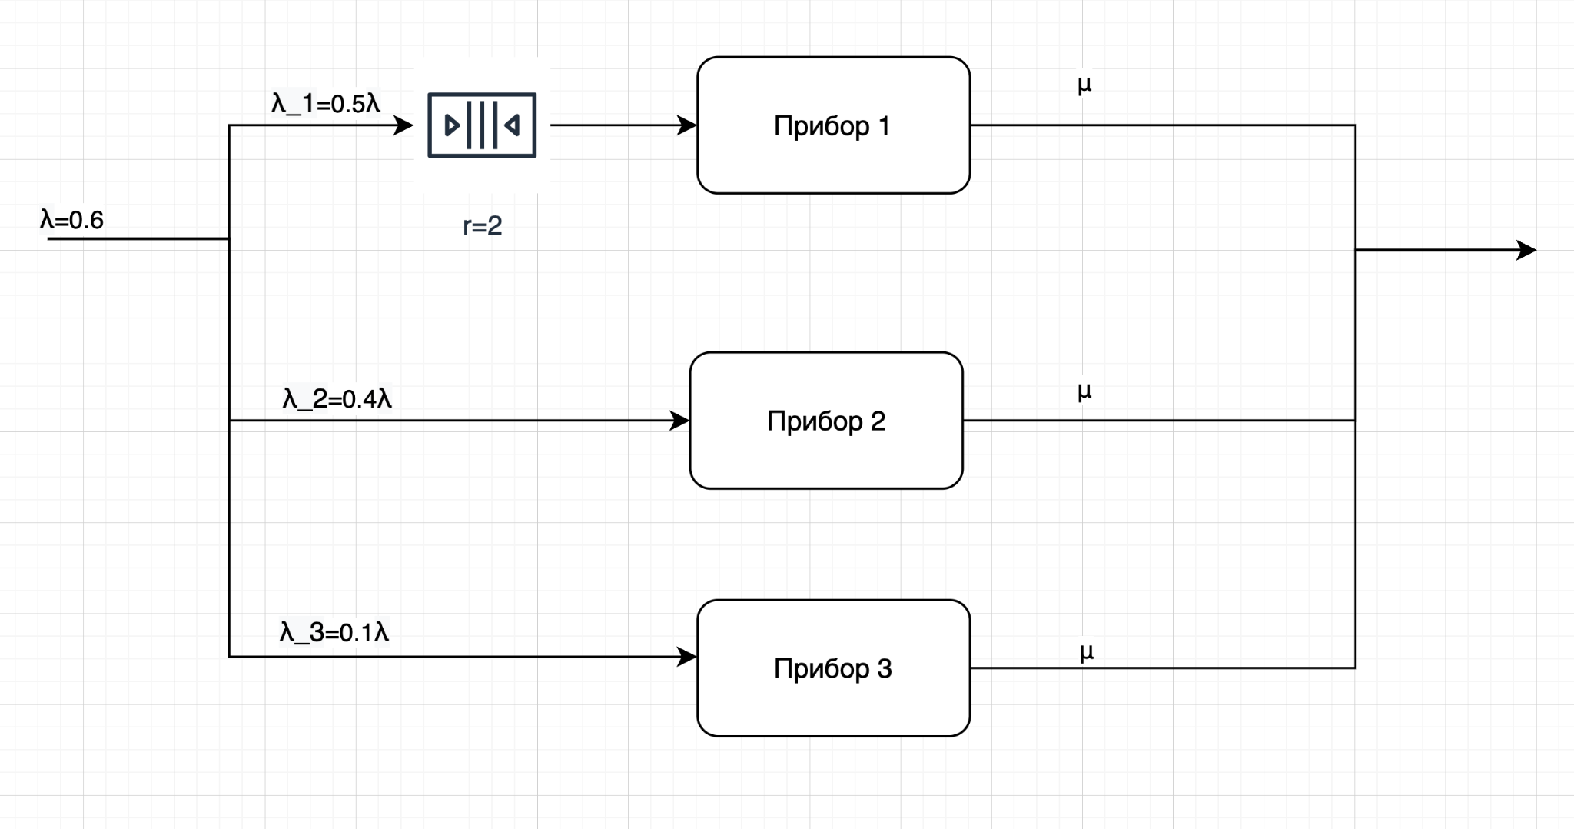

Обозначим состояние системы как n2/n3/n1/q, где n1 - число заявок на первом приборе, q - число заявок в очереди первого прибора, n2 - число заявок на втором приборе, а n3 - число заявок на третьем приборе.

### Перечень состояний

| **Номер состояния** | **Обозначение** | **Описание** |
| --- | --- | --- |
| S0 | 0/0/0/0 | В системе нет заявок |
| S1 | 1/0/0/0 | В системе 1 заявка. Она обрабатывается вторым прибором |
| S2 | 0/1/0/0 | В системе 1 заявка. Она обрабатывается третьим прибором |
| S3 | 1/1/0/0 | В системе 2 заявки. Они обрабатываются вторым и третьим приборами |
| S4 | 0/1/1/0 | В системе 2 заявки. Они обрабатываются вторым и первым приборами |
| S5 | 0/0/1/0 | В системе 1 заявка. Она обрабатывается третьим прибором |
| S6 | 1/0/1/0 | В системе 2 заявки. Они обрабатываются первым и третьим приборами |
| S7 | 1/1/1/0 | В системе 3 заявки. Они обрабатываются первым, вторым и третьим приборами |
| S8 | 0/0/1/1 | В системе 2 заявки. Одна обрабатывается первым прибором, вторая стоит в очереди первого прибора |
| S9 | 0/1/1/1 | В системе 3 заявки. Одна обрабатывается первым прибором, вторая стоит в очереди первого прибора, а третья обрабатывается третьим прибором |
| S10 | 0/0/1/2 | В системе 3 заявки. Одна обрабатывается первым прибором, а еще две стоят в очереди первого прибора |
| S11 | 1/1/1/1 | В системе 4 заявки. Одна обрабатывается первым прибором, вторая стоит в очереди первого прибора, третья обрабатывается вторым прибором, а четвертая обрабатывается третьим прибором |
| S12 | 1/0/1/1 | В системе 3 заявки. Одна обрабатывается первым прибором, вторая стоит в очереди первого прибора, а третья обрабатывается вторым прибором |
| S13 | 1/0/1/2 | В системе 4 заявки. Одна обрабатывается первым прибором, две стоят в очереди первого прибора, и еще одна обрабатывается вторым прибором |
| S14 | 1/1/1/2 | В системе 5 заявок. Одна обрабатывается первым прибором, две стоят в очереди первого прибора, четвертая обрабатывается вторым прибором, а пятая обрабатывается третьим прибором |
| S15 | 0/1/1/2 | В системе 4 заявки. Одна обрабатывается первым прибором, две стоят в очереди первого прибора, и еще одна обрабатывается третьим прибором |

### Граф переходом системы

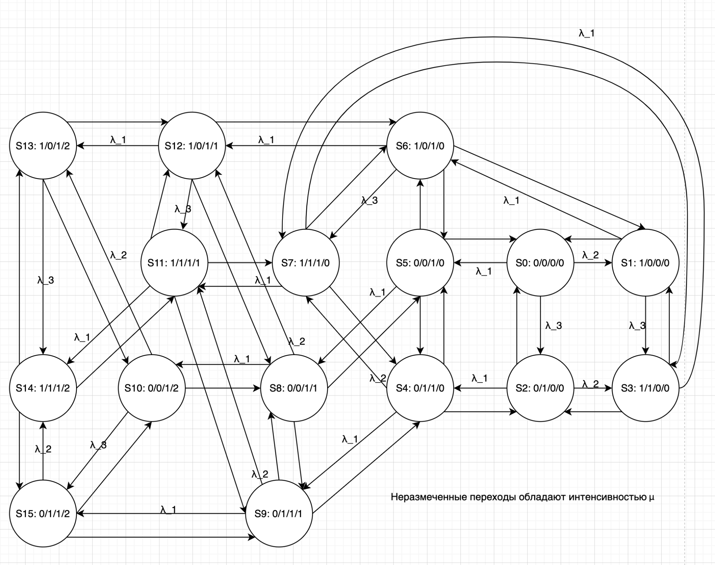

Матрица интенсивностей переходов системы 2

| λ1 | 0,3 |
| --- | --- |
| λ2 | 0,24 |
| λ3 | 0,06 |
| μ | 0,1 |

| System_2 | S0 | S1 | S2 | S3 | S4 | S5 | S6 | S7 | S8 | S9 | S10 | S11 | S12 | S13 | S14 | S15 |
| --- | --- | --- | --- | --- | --- | --- | --- | --- | --- | --- | --- | --- | --- | --- | --- | --- |
| S0 | 0 | λ2 | λ3 |  |  | λ1 |  |  |  |  |  |  |  |  |  |  |
| S1 | μ | 1 |  | λ3 |  |  | λ1 |  |  |  |  |  |  |  |  |  |
| S2 | μ |  | 2 | λ2 | λ1 |  |  |  |  |  |  |  |  |  |  |  |
| S3 |  | μ | μ | 3 |  |  |  | λ1 |  |  |  |  |  |  |  |  |
| S4 |  |  | μ |  | 4 | μ |  | λ2 |  | λ1 |  |  |  |  |  |  |
| S5 | μ |  |  |  | μ | 5 | μ |  | λ1 |  |  |  |  |  |  |  |
| S6 |  | μ |  |  |  | μ | 6 | λ3 |  |  |  |  | λ1 |  |  |  |
| S7 |  |  |  | μ | μ |  | μ | 7 |  |  |  | λ1 |  |  |  |  |
| S8 |  |  |  |  |  | μ |  |  | 8 | μ | λ1 |  | λ2 |  |  |  |
| S9 |  |  |  |  | μ |  |  |  | μ | 9 |  | λ2 |  |  |  | λ1 |
| S10 |  |  |  |  |  |  |  |  | μ |  | 10 |  |  | λ2 |  | λ3 |
| S11 |  |  |  |  |  |  |  | μ |  | μ |  | 11 | μ |  | λ1 |  |
| S12 |  |  |  |  |  |  | μ |  | μ |  |  | λ3 | 12 | λ1 |  |  |
| S13 |  |  |  |  |  |  |  |  |  |  | μ |  | μ | 13 | λ3 |  |
| S14 |  |  |  |  |  |  |  |  |  |  |  | μ |  | μ | 14 | μ |
| S15 |  |  |  |  |  |  |  |  |  | μ | μ |  |  |  | λ2 | 15 |

Значения стационарных вероятностей системы 2

| Обозначение | Вероятность |
| --- | --- |
| S0 | 0,0048 |
| S1 | 0,0103 |
| S2 | 0,0031 |
| S3 | 0,0068 |
| S4 | 0,0099 |
| S5 | 0,0155 |
| S6 | 0,0291 |
| S7 | 0,0205 |
| S8 | 0,0396 |
| S9 | 0,0281 |
| S10 | 0,1224 |
| S11 | 0,0614 |
| S12 | 0,0959 |
| S13 | 0,2936 |
| S14 | 0,1818 |
| S15 | 0,0772 |

### 

### Характеристики системы

| **Хар-ка** | **Прибор** | **Расчетная формула** | **СИСТ.2** |
| --- | --- | --- | --- |
| **Нагрузка** | **П1** | y1=λ1*b1 | 3 |
| **П2** | y2=λ2*b2 | 2,4 |
| **П3** | y3=λ3*b3 | 0,6 |
| **Сумм.** | Y=y1 + y2 + y3 | 6 |
| **Загрузка** | **П1** | ρ1 = 1- (p0 + p1 + p2 + p3 + p4 + p5) | 0,9496 |
| **П2** | ρ2 = p1 + p3 + p4 + p7 + p11 + p12 + p13 + p14 | 0,6802 |
| **П3** | ρ3 = 1 - (p0 + p1 +p4 +p8 + p10 + p12 + p13) | 0,4235 |
| **Сумм.** | R = 1 - p0 | 0,9952 |
| **Вероятность потери** | **П1** | π1 = (p10 + p13 + p14 + p15) * 0,5 | 0,3375 |
| **П2** | π2 = (p1 + p3 + p6 + p7 + p11 +p12 +p13 +p14) * 0,4 | 0,27976 |
| **П3** | π3 = (p2 +p3 +p4 +p7 + p9+ p11 + p14+ p15)* 0,1 | 0,03888 |
| **Сумм.** | π = π1 + π2 + π3 | 0,65614 |
| **Длина очереди** | **П1** | l1 = (p8 + p9 + p11+ p12)*1 + (p10+ p13 + p14 + p15)*2 | 1,575 |
| **П2** | l2 = 0 | 0 |
| **П3** | l3 = 0 | 0 |
| **Сумм.** | l = l1 + l2 + l3 | 1,575 |
| **Число заявок находящихся в системе** | **П1** | m1 = (p4+p6+p7)*1 + (p8+p9+p11+p12)*2 + (p10+p13+p14+p15)*3 | 2,5345 |
| **П2** | m2 = p1+p3+p4+p7+p11+p12+p13+p14 | 0,6802 |
| **П3** | m3 = p2+p3+p5+p6+p7+p9+p11+p14+p15 | 0,4235 |
| **Сумм.** | m = (p1+p2+p5)*1 + (p3+p4+p6+p8)*2 + (p7+p9+p10+p12)*3 + (p11+p13+p15)*4 + p14*5 | 3,6382 |
| **Производительность** | **П1** | λ1' = (1-π1)*λ1 | 0,19875 |
| **П2** | λ2' = (1-π2)*λ2 | 0,1728576 |
| **П3** | λ3' = (1-π3)*λ3 | 0,0576672 |
| **Сумм.** | λ' = λ1' + λ2' + λ3' | 0,4292748 |
| **Коэффициент простоя системы** | **П1** | η =1 − ρ1 | 0,0504 |
| **П2** | η =1 − ρ2 | 0,3198 |
| **П3** | η =1 − ρ3 | 0,5765 |

## Сравнение

## Сравнительная диаграмма рассчитанных характеристик систем

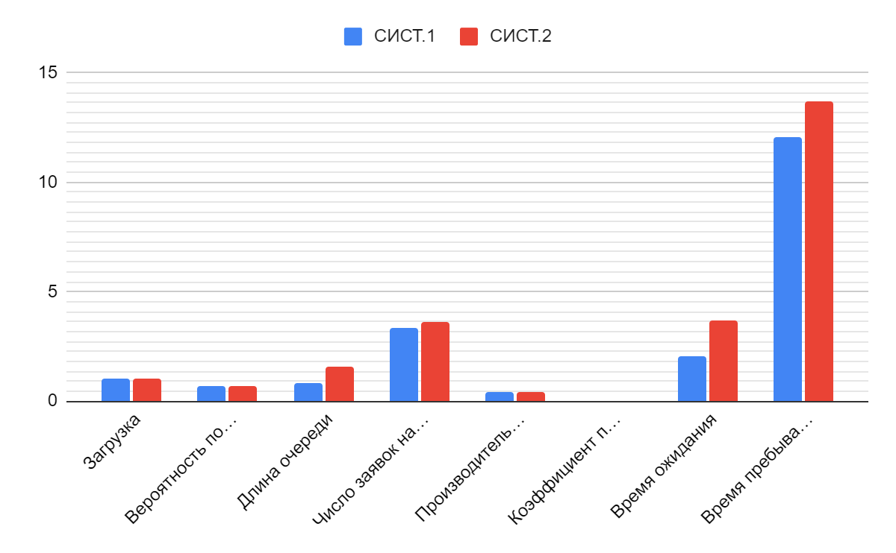

## Сравнение характеристик

| **Хар-ка** | **СИСТ.1** | **СИСТ.2** | **Разница, %** |
| --- | --- | --- | --- |
| **Нагрузка** | 6 | 6 | 0 |
| **Загрузка** | 0,9974 | 0,9952 | -0,2205734911 |
| **Вероятность потери** | 0,71005 | 0,65614 | -7,592423069 |
| **Длина очереди** | 0,8024 | 1,575 | 96,28614158 |
| **Число находящихся**  **в системе заявок** | 3,3444 | 3,6382 | 8,78483435 |
| **Производительность** | 0,386985 | 0,4292748 | 10,92802047 |
| **Коэффициент простоя системы** | 0,0026 | 0,0048 | 84,61538462 |
| **Время ожидания** | 2,07346538 | 3,668978473 | 76,94910696 |
| **Время пребывания** | 12,0735 | 13,66897847 | 13,21471379 |

При сравнительном анализе двух систем можно сказать, что система 1 немного превосходит систему 2, в том числе и по критерию эффективности - времени пребывания в системе заявок. Кроме того, стоит отметить существенную разницу в длине очереди, что можно объяснить разным количеством приборов в системах.

Разность времени пребывания и времени ожидания равна исходному значению средней длительности обслуживания - 10 сек.

## Вывод

В процессе выполнения данной работы мы изучили метод марковских процессов для случайных процессов, разработали и рассчитали марковские модели одно- и многоканальных СМО с однородным потоком заявок, а также сравнили полученные результаты. По итогам сравнения пришли к выводу, что первая система превосходит вторую по всем показателям, при том что является более простой в построении.

# Этап 3

## Цель работы

Исследование свойств простейших одно - и многоканальных СМО типа G/G/K/L с однородным потоком заявок с использованием системы имитационного моделирования GPSS при различных предположениях о параметрах структурно-функциональной организации и нагрузки в соответствии с заданной программой исследований.

## Задание

В качестве исходной модели можно воспользоваться простейшей базовой моделью одноканальной СМО или моделью системы, выбранной в качестве наилучшей в УИР 2 (на усмотрение исследователя), задав в качестве параметров входящего потока заявок (среднее значение и коэффициент вариации интервалов между поступающими в систему заявками) значения, полученные в процессе обработки случайной последовательности в УИР1.

При этом необходимо скорректировать предлагаемую имитационную GPSS-модель СМО типа G/G/K/L (файл smo.gps).

В процессе исследований необходимо оценить влияние на такие характеристики системы, как:

* длительность переходного процесса в системе;
* среднее время ожидания (пребывания) заявок в системе;
* вероятность потери заявок следующих параметров нагрузки и структуры:
  + загрузки системы (в интервале от 0,1 до 0,9);
  + характера потока поступающих в систему заявок (заданная трасса; аппроксимирующий поток; простейший поток);
  + законов распределения длительности обслуживания;
  + количества приборов в системе (от 1 до 3);
  + ёмкости накопителя.

Результаты исследований рекомендуется представлять в форме таблиц, примерная форма которых приведена ниже, и графиков, отражающих зависимости указанных характеристик от варьируемых параметров. Указание: длительность переходного процесса измеряется в количестве заявок, прошедших через систему.

## Исходная модель

* 3 прибора. Вероятности попадания заявки в 1, 2 и 3 прибор: 0.5, 0.4 и 0.1 соотв. Очередь объемом 2 перед первым прибором, перед вторым и третьим накопителей нет
* Критерий эффективности: минимальное время пребывания в системе заявок
* Интенсивность входного потока:
* Средняя длительность обслуживания: 10 сек

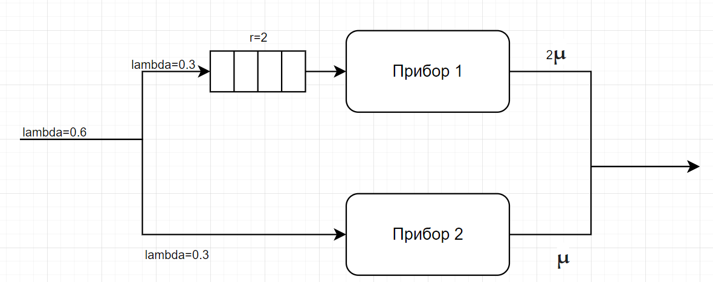

# 

## Выполнение

Сравнение результатов имитационного моделирования и метода марковских процессов для выбранной в качестве наилучшей в УИР 2 СМО

### Результаты имитационного моделирования

Распределение времени ожидания заявок в очереди

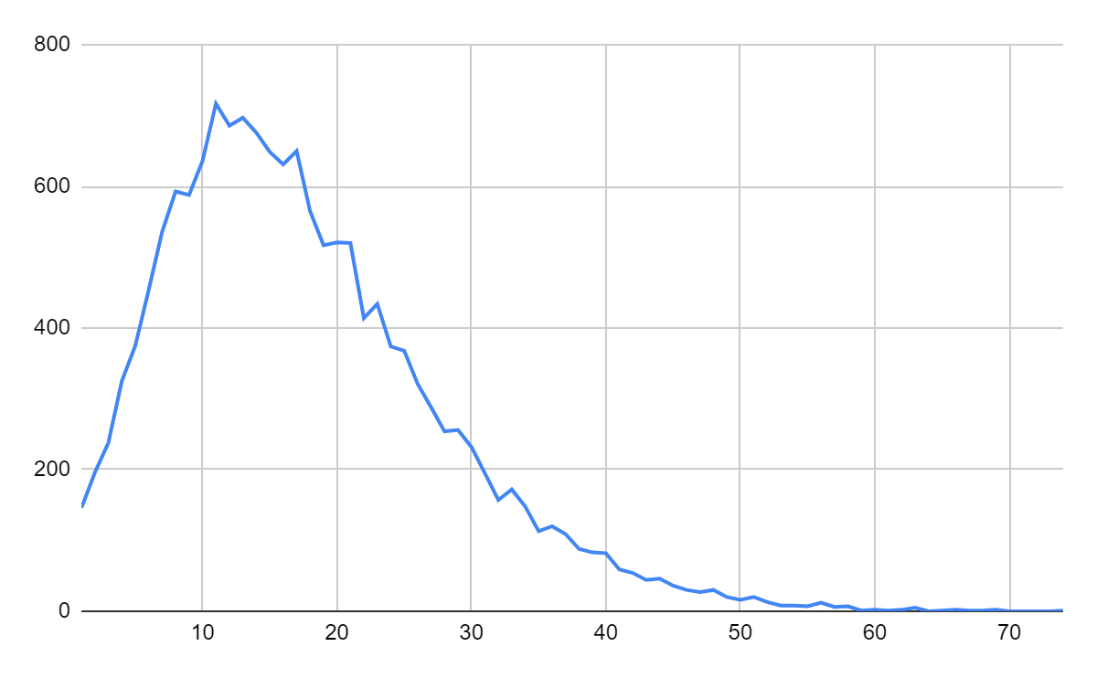

### Сравнение результатов имитационного и аналитического моделирования

| **Хар-ка** | **Прибор** | **Имитационное моделирование** | **Метод марковских процессов** | **Степень различия, %** |
| --- | --- | --- | --- | --- |
| **Загрузка** | **П1** | 0,994 | 0,9896 | 0,44% |
| **П2** | 0,777 | 0,75 | 3,60% |
| **Сумм.** | **0,995** | **0,9974** | -0,22% |
| **Вероятность потери** | **П1** | 0,6801 | 0,6701 | 1,49% |
| **П2** | 0,777 | 0,75 | 3,60% |
| **Сумм.** | **0,72855** | **0,71005** | 2,61% |
| **Длина очереди** | **П1** | 1,663 | 1,6048 | 3,63% |
| **П2** | 0 | 0 | 0,00% |
| **Сумм.** | **1,663** | **1,6048** | 3,63% |
| **Число заявок находящихся в системе** | **П1** | 2,657 | 2,5944 | 2,41% |
| **П2** | 0,777 | 0,7422 | 4,69% |
| **Сумм.** | **3,434** | **3,3444** | 2,68% |
| **Производительность** | **П1** | 0,09597 | 0,09897 | -3,03% |
| **П2** | 0,0669 | 0,075 | -10,80% |
| **Сумм.** | **0,16287** | **0,17397** | -6,38% |
| **Коэффициент простоя системы** | **П1** | 0,006 | 0,0104 | -42,31% |
| **П2** | 0,223 | 0,25 | -10,80% |
| **Сумм.** | **0,005** | **0,0026** | 84,62% |
| **Время ожидания** | **П1** | 16,738 | 16,21501465 | 3,23% |
| **П2** | 0 | 0 | 0,00% |
| **Сумм.** | **10,21059741** | **9,22457895** | 10,69% |
| **Время пребывания** | **П1** | 27,68573513 | 26,21400424 | 5,61% |
| **П2** | 11,61434978 | 9,896 | 17,36% |
| **Сумм.** | **21,08430036** | **19,22400414** | 9,68% |

Как мы видим из сравнительного анализа характеристик, полученных методом имитационного моделирования и методом марковских процессов, различия достигают максимум 10%. Стоит отметить, что различия в 42% или 84% имеют такие большие значения из-за того, что степень загрузки системы близка к 1.

### 

### Исследование влияния коэффициента загрузки на длительность переходного режима

#### Изменение средней длительности обслуживания

Исследование простейшего потока при средней длительности обслуживания 100

| **Исх.данные (вариант _1):** | | **К** | **Е** | **поток** | **a** | **b** | **КВ** |  |  |  |
| --- | --- | --- | --- | --- | --- | --- | --- | --- | --- | --- |
| 2 | 2;0 | прост. | 169,57 | 100 | 1;1 |  |  |  |
| **Заявок** | **Потери** | **Вер-ть потери** | **П(%)** | **Длина очер.** | **Загрузка** | **Ср.вр. ож.** | **О(%)** | **СКО вр.ож.** | **Дов. инт.** | **Д(%)** |
|
| 10 | 0 | 0,0000 | 0,0% | 0 | 0,3595 | 0 | 0,0% | 0 | 0 | 0 |
| 21 | 1 | 0,0476 | 0,0% | 0,116 | 28,43 | 22,646 | 0,0% | 36,939 | 8,061 | 35,6% |
| 50 | 2 | 0,0400 | -16,0% | 0,067 | 28,25 | 30,589 | 35,1% | 24,735 | 3,498 | 11,4% |
| 100 | 6 | 0,0600 | 50,0% | 0,021 | 25,11 | 22,627 | -26,0% | 25,624 | 2,562 | 11,3% |
| 200 | 23 | 0,1150 | 91,7% | 0,074 | 27,66 | 24,035 | 6,2% | 51,33 | 3,630 | 15,1% |
| 300 | 14 | 0,0467 | -59,4% | 0,058 | 28,24 | 18,152 | -24,5% | 48,33 | 2,790 | 15,4% |
| 600 | 55 | 0,0917 | 96,4% | 0,043 | 28,76 | 14,586 | -19,6% | 42,24 | 1,724 | 11,8% |
| 1000 | 82 | 0,0820 | -10,5% | 0,036 | 26,66 | 13,136 | -9,9% | 38,24 | 1,209 | 9,2% |
| 1500 | 128 | 0,0853 | 4,1% | 0,048 | 27,84 | 15,9 | 21,0% | 44,185 | 1,141 | 7,2% |
| 2000 | 152 | 0,0760 | -10,9% | 0,044 | 29,66 | 15,216 | -4,3% | 42,44 | 0,949 | 6,2% |
| 5000 | 426 | 0,0852 | 12,1% | 0,056 | 27,24 | 18,94 | 24,5% | 50,762 | 0,718 | 3,8% |
| 10000 | 858 | 0,0858 | 0,7% | 0,047 | 22,86 | 15,35 | -19,0% | 48,48 | 0,485 | 3,2% |
| 20000 | 1814 | 0,0907 | 5,7% | 0,046 | 24,85 | 15,91 | 3,6% | 45,43 | 0,321 | 2,0% |
| 35000 | 3136 | 0,0896 | -1,2% | 0,053 | 23,33 | 17,934 | 12,7% | 49,906 | 0,267 | 1,5% |
| 50000 | 4370 | 0,0874 | -2,5% | 0,052 | 28,63 | 17,732 | -1,1% | 48,909 | 0,219 | 1,2% |

Исследование простейшего потока при средней длительности обслуживания 250

| **Исх.данные (вариант _2):** | | **К** | **Е** | **поток** | **a** | **b** | **КВ** |  |  |  |
| --- | --- | --- | --- | --- | --- | --- | --- | --- | --- | --- |
| 2 | 2;0 | прост. | 169,57 | 250 | 1;1 |  |  |  |
| **Заявок** | **Потери** | **Вер-ть потери** | **П(%)** | **Длина очер.** | **Загрузка** | **Ср.вр. ож.** | **О(%)** | **СКО вр.ож.** | **Дов. инт.** | **Д(%)** |
|
| 10 | 2 | 0,2000 | 0 | 0,289 | 0,435 | 108,05 | 0 | 135,883 | 0 | 0 |
| 21 | 6 | 0,2857 | 0 | 1,224 | 78,55 | 298,245 | 0 | 264,971 | 57,821 | 19,4% |
| 50 | 13 | 0,2600 | -9,0% | 1,003 | 77,3 | 283,35 | -5,0% | 244,849 | 34,627 | 12,2% |
| 100 | 19 | 0,1900 | -26,9% | 0,535 | 78,14 | 179,706 | -36,6% | 185,604 | 18,560 | 10,3% |
| 200 | 48 | 0,2400 | 26,3% | 0,405 | 71,49 | 138,372 | -23,0% | 183,1 | 12,947 | 9,4% |
| 300 | 60 | 0,2000 | -16,7% | 0,438 | 75,28 | 152,596 | 10,3% | 197,393 | 11,396 | 7,5% |
| 600 | 146 | 0,2433 | 21,7% | 0,517 | 72,91 | 191,82 | 25,7% | 223,578 | 9,128 | 4,8% |
| 1000 | 225 | 0,2250 | -7,5% | 0,432 | 76,04 | 168,327 | -12,2% | 245,926 | 7,777 | 4,6% |
| 1500 | 319 | 0,2127 | -5,5% | 0,382 | 73,14 | 144,78 | -14,0% | 223,307 | 5,766 | 4,0% |
| 2000 | 486 | 0,2430 | 14,3% | 0,442 | 76,15 | 167,728 | 15,9% | 227,178 | 5,080 | 3,0% |
| 5000 | 1135 | 0,2270 | -6,6% | 0,457 | 76,85 | 172,814 | 3,0% | 239,12 | 3,382 | 2,0% |
| 10000 | 2412 | 0,2412 | 6,3% | 0,442 | 76,38 | 168,607 | -2,4% | 232,086 | 2,321 | 1,4% |
| 20000 | 4735 | 0,2368 | -1,8% | 0,425 | 75,68 | 159,511 | -5,4% | 219,724 | 1,554 | 1,0% |
| 35000 | 8343 | 0,2384 | 0,7% | 0,439 | 75,76 | 162,99 | 2,2% | 219,674 | 1,174 | 0,7% |
| 50000 | 11932 | 0,2386 | 0,1% | 0,445 | 75,8424 | 167,318 | 2,7% | 227,541 | 1,018 | 0,6% |

### 

#### 

#### Изменение среднего интервала между заявками

Исследование простейшего потока при среднем интервале между заявками 50

| **Исх.данные (вариант _5):** | | **К** | **Е** | **поток** | **a** | **b** | **КВ** |  |  |  |
| --- | --- | --- | --- | --- | --- | --- | --- | --- | --- | --- |
| 2 | 2;0 | прост. | 50 | 100 | 1;1 |  |  |  |
| **Заявок** | **Потери** | **Вер-ть потери** | **П(%)** | **Длина очер.** | **Загрузка** | **Ср.вр. ож.** | **О(%)** | **СКО вр.ож.** | **Дов. инт.** | **Д(%)** |
|
| 10 | 3 | 0,3000 | 0 | 0,749 | 0,575 | 92,256 | 0 | 76,479 | 0 | 0 |
| 21 | 9 | 0,4286 | 42,9% | 1,275 | 83,065 | 104,007 | 12,7% | 106,909 | 23,329 | 22,4% |
| 50 | 15 | 0,3000 | -30,0% | 0,804 | 86,49 | 82,315 | -20,9% | 100,771 | 14,251 | 17,3% |
| 100 | 34 | 0,3400 | 13,3% | 0,895 | 86,39 | 104,751 | 27,3% | 108,289 | 10,829 | 10,3% |
| 200 | 76 | 0,3800 | 11,8% | 0,661 | 88,24 | 80,964 | -22,7% | 92,763 | 6,559 | 8,1% |
| 300 | 109 | 0,3633 | -4,4% | 0,853 | 80,439 | 104,846 | 29,5% | 89,181 | 5,149 | 4,9% |
| 600 | 191 | 0,3183 | -12,4% | 0,82 | 84,94 | 97,367 | -7,1% | 105,675 | 4,314 | 4,4% |
| 1000 | 332 | 0,3320 | 4,3% | 0,762 | 87,3429 | 94,445 | -3,0% | 99,186 | 3,137 | 3,3% |
| 1500 | 479 | 0,3193 | -3,8% | 0,746 | 87,439 | 92,77 | -1,8% | 102,164 | 2,638 | 2,8% |
| 2000 | 631 | 0,3155 | -1,2% | 0,674 | 83,82 | 83,406 | -10,1% | 92,814 | 2,075 | 2,5% |
| 5000 | 1570 | 0,3140 | -0,5% | 0,705 | 80,39 | 87,503 | 4,9% | 97,245 | 1,375 | 1,6% |
| 10000 | 3354 | 0,3354 | 6,8% | 0,724 | 82,45 | 91,552 | 4,6% | 100,909 | 1,009 | 1,1% |
| 20000 | 6517 | 0,3259 | -2,8% | 0,728 | 84,86 | 90,049 | -1,6% | 97,412 | 0,689 | 0,8% |
| 35000 | 11697 | 0,3342 | 2,6% | 0,751 | 84,33 | 93,327 | 3,6% | 100,246 | 0,536 | 0,6% |
| 50000 | 16541 | 0,3308 | -1,0% | 0,745 | 83,49 | 92,907 | -0,5% | 100,464 | 0,449 | 0,5% |

Исследование простейшего потока при среднем интервале между заявками 150

| **Исх.данные (вариант _6):** | | **К** | **Е** | **поток** | **a** | **b** | **КВ** |  |  |  |
| --- | --- | --- | --- | --- | --- | --- | --- | --- | --- | --- |
| 2 | 2;0 | прост. | 150 | 100 | 1;1 |  |  |  |
| **Заявок** | **Потери** | **Вер-ть потери** | **П(%)** | **Длина очер.** | **Загрузка** | **Ср.вр. ож.** | **О(%)** | **СКО вр.ож.** | **Дов. инт.** | **Д(%)** |
|
| 10 | 0 | 0,0000 | 0 | 0 | 0,406 | 0 | 0 | 0 | 0 | 0 |
| 21 | 1 | 0,0476 | 0 | 0,155 | 30 | 29,469 | 0 | 59,98 | 13,089 | 44,4% |
| 50 | 1 | 0,0200 | -58,0% | 0,014 | 21,74 | 3,931 | -86,7% | 61,129 | 8,645 | 219,9% |
| 100 | 11 | 0,1100 | 450,0% | 0,104 | 37,78 | 28,98 | 637,2% | 61,755 | 6,176 | 21,3% |
| 200 | 23 | 0,1150 | 4,5% | 0,09 | 33,52 | 26,77 | -7,6% | 58,757 | 4,155 | 15,5% |
| 300 | 16 | 0,0533 | -53,6% | 0,069 | 35,21 | 19,35 | -27,7% | 51,782 | 2,990 | 15,5% |
| 600 | 54 | 0,0900 | 68,8% | 0,06 | 36,75 | 17,575 | -9,2% | 40,233 | 1,643 | 9,3% |
| 1000 | 91 | 0,0910 | 1,1% | 0,06 | 31,61 | 19,471 | 10,8% | 62,543 | 1,978 | 10,2% |
| 1500 | 142 | 0,0947 | 4,0% | 0,069 | 34,02 | 20,884 | 7,3% | 50,53 | 1,305 | 6,2% |
| 2000 | 210 | 0,1050 | 10,9% | 0,063 | 32,77 | 19,389 | -7,2% | 47,884 | 1,071 | 5,5% |
| 5000 | 453 | 0,0906 | -13,7% | 0,073 | 34,67 | 22,337 | 15,2% | 56,819 | 0,804 | 3,6% |
| 10000 | 994 | 0,0994 | 9,7% | 0,065 | 32,07 | 20,01 | -10,4% | 52,843 | 0,528 | 2,6% |
| 20000 | 2000 | 0,1000 | 0,6% | 0,066 | 33,07 | 20,249 | 1,2% | 51,945 | 0,367 | 1,8% |
| 35000 | 3491 | 0,0997 | -0,3% | 0,075 | 33,95 | 22,422 | 10,7% | 55,787 | 0,298 | 1,3% |
| 50000 | 4987 | 0,0997 | 0,0% | 0,072 | 33,91 | 21,93 | -2,2% | 54,272 | 0,243 | 1,1% |

### 

#### 

#### Итоги исследования

В результате исследования влияния коэффициента загрузки на длительность переходного режима были получены данные представленные ниже:

Итоги изменения времени обработки:

| Ср. инт. между заявками | Ср. дл. обсл. | Кол-во заявок | Загрузка |
| --- | --- | --- | --- |
| 169,57 | 100 | 10000 | 22,86 |
| 169,57 | 250 | 50000 | 75,8424 |

Итоги изменения среднего интервала между заявками:

| Ср. инт. между заявками | Ср. дл. обсл. | Кол-во заявок | Загрузка |
| --- | --- | --- | --- |
| 50 | 100 | 50000 | 83,49 |
| 150 | 100 | 50000 | 33,91 |

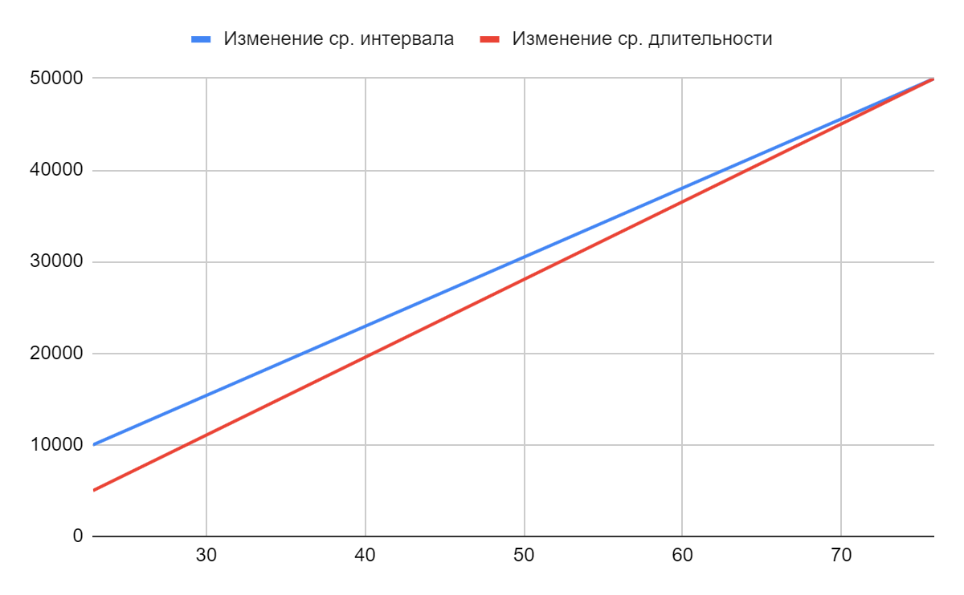

В результате исследования была выявлена прямая зависимость между средним интервалом между заявками и длительностью перехода системы в установившийся режим.

### 

### Исследование влияния законов распределения интервалов между заявками в потоке на среднее время ожидания, среднее время пребывания заявок в системе и вероятность потерь

Варианты параметров системы

| Номер варианта | | 1 | 2 | 3 | 4 | 5 | 6 | 7 | 8 | 9 |
| --- | --- | --- | --- | --- | --- | --- | --- | --- | --- | --- |
| Количество приборов | | 2 | 2 | 2 | 2 | 2 | 2 | 2 | 2 | 2 |
| Емкость накопителя | | 2/0 | 2/0 | 2/0 | 2/0 | 2/0 | 2/0 | 2/0 | 2/0 | 2/0 |
| Интервалы между заявками входящего потока | Ср. значение | 169,57 | 169,57 | 169,57 | 169,57 | 169,57 | 169,57 | 169,57 | 169,57 | 169,57 |
| Вид потока | П | П | П | Т | Т | Т | А | А | А |
| Длительность обслуживания заявок | Ср. значение | 80 | 180 | 450 | 140 | 210 | 380 | 80 | 100 | 310 |
| Коэф-т вариации | 1;1 | 1;1 | 1;1 | 0,5;1 | 0,5;1 | 0,5;1 | 0,5;1 | 0,5;1 | 0,5;1 |

#### 

#### Простейший поток

Исследование простейшего потока при загрузке 0.3

| **Исх.данные (вариант _1):** | | **К** | **Е** | **поток** | **a** | **b** | **КВ** |  |  |  |
| --- | --- | --- | --- | --- | --- | --- | --- | --- | --- | --- |
| 2 | 2/0 | прост | 169,57 | 80 | 1;1 |  |  |  |
| **Заявок** | **Потери** | **Вер-ть потери** | **П(%)** | **Длина очер.** | **Загрузка** | **Ср.вр. ож.** | **О(%)** | **СКО вр.ож.** | **Дов. инт.** | **Д(%)** |
|
| 10 | 0 | 0,0000 | 0,00% | 0 | 0,125 | 0 | 0,00% | 0 | 0 | 0,0% |
| 20 | 1 | 0,0500 | 0,00% | 0,033 | 0,2 | 15,764 | 0,00% | 47,292 | 10,57481268 | 67,1% |
| 50 | 7 | 0,1400 | 180,0% | 0,023 | 0,32 | 11,042 | -30,0% | 26,434 | 3,738332131 | 33,9% |
| 100 | 8 | 0,0800 | -42,9% | 0,045 | 0,3011 | 14,268 | 29,2% | 39,107 | 3,9107 | 27,4% |
| 200 | 19 | 0,0950 | 18,8% | 0,042 | 0,3591 | 14,252 | -0,1% | 31,917 | 2,256872714 | 15,8% |
| 300 | 32 | 0,1067 | 12,3% | 0,055 | 0,347 | 20,057 | 40,7% | 45,432 | 2,623017743 | 13,1% |

Исследование простейшего потока при загрузке 0.6

| **Исх.данные (вариант _2):** | | **К** | **Е** | **поток** | **a** | **b** | **КВ** |  |  |  |
| --- | --- | --- | --- | --- | --- | --- | --- | --- | --- | --- |
| 2 | 2/0 | прост | 169,57 | 180 | 1;1 |  |  |  |
| **Заявок** | **Потери** | **Вер-ть потери** | **П(%)** | **Длина очер.** | **Загрузка** | **Ср.вр. ож.** | **О(%)** | **СКО вр.ож.** | **Дов. инт.** | **Д(%)** |
|
| 10 | 1 | 0,1000 | 0,00% | 0,015 | 0,6 | 8,765 | 0,00% | 17,53 | 5,543472738 | 63,2% |
| 20 | 3 | 0,1500 | 50,0% | 0,058 | 0,5294 | 25,452 | 190,4% | 56,468 | 12,62662866 | 49,6% |
| 50 | 8 | 0,1600 | 6,7% | 0,05 | 0,5 | 18,752 | -26,3% | 43,334 | 6,128353051 | 32,7% |
| 100 | 21 | 0,2100 | 31,3% | 0,357 | 0,5926 | 112,67 | 500,8% | 159,845 | 15,9845 | 14,2% |
| 200 | 45 | 0,2250 | 7,1% | 0,297 | 0,6178 | 104,438 | -7,3% | 150,129 | 10,6157234 | 10,2% |
| 300 | 63 | 0,2100 | -6,7% | 0,296 | 0,6245 | 101,2 | -3,1% | 145,491 | 8,399926 | 8,3% |

Исследование простейшего потока при загрузке 0.9

| **Исх.данные (вариант _3):** | | **К** | **Е** | **поток** | **a** | **b** | **КВ** |  |  |  |
| --- | --- | --- | --- | --- | --- | --- | --- | --- | --- | --- |
| 2 | 2/0 | прост | 169,57 | 450 | 1;1 |  |  |  |
| **Заявок** | **Потери** | **Вер-ть потери** | **П(%)** | **Длина очер.** | **Загрузка** | **Ср.вр. ож.** | **О(%)** | **СКО вр.ож.** | **Дов. инт.** | **Д(%)** |
|
| 10 | 2 | 0,2000 | 0,00% | 0,085 | 0,6 | 34,45 | 0,00% | 17,701 | 5,597547686 | 16,2% |
| 20 | 7 | 0,3500 | 75,0% | 0,887 | 0,8 | 509,781 | 1379,8% | 381,387 | 85,28072577 | 16,7% |
| 50 | 20 | 0,4000 | 14,3% | 0,85 | 0,8125 | 387,216 | -24,0% | 324,985 | 45,95981946 | 11,9% |
| 100 | 35 | 0,3500 | -12,5% | 0,78 | 0,8382 | 345,991 | -10,6% | 367,637 | 36,7637 | 10,6% |
| 200 | 79 | 0,3950 | 12,9% | 1,032 | 0,879 | 463,966 | 34,1% | 425,058 | 30,05613942 | 6,5% |
| 300 | 127 | 0,4233 | 7,2% | 1,034 | 0,029 | 457,005 | -1,5% | 396,973 | 22,91924684 | 5,0% |

#### Заданная трасса

Исследование простейшего потока при загрузке 0.3

| **Исх.данные (вариант _4):** | | **К** | **Е** | **поток** | **a** | **b** | **КВ** |  |  |  |
| --- | --- | --- | --- | --- | --- | --- | --- | --- | --- | --- |
| 2 | 2/0 | трасса | 169,57 | 140 | 0,5;1 |  |  |  |
| **Заявок** | **Потери** | **Вер-ть потери** | **П(%)** | **Длина очер.** | **Загрузка** | **Ср.вр. ож.** | **О(%)** | **СКО вр.ож.** | **Дов. инт.** | **Д(%)** |
|
| 10 | 1 | 0,1000 | 0,00% | 0,063 | 0,4444 | 22,935 | 0,00% | 51,285 | 16,21774098 | 70,7% |
| 20 | 1 | 0,0500 | -50,0% | 0,264 | 0,65 | 78,48 | 242,2% | 103,221 | 23,08091727 | 29,4% |
| 50 | 4 | 0,0800 | 60,0% | 0,112 | 0,3191 | 37,176 | -52,6% | 78,941 | 11,16394328 | 30,0% |
| 100 | 6 | 0,0600 | -25,0% | 0,028 | 0,266 | 8,918 | -76,0% | 28,955 | 2,8955 | 32,5% |
| 200 | 18 | 0,0900 | 50,0% | 0,02 | 0,2926 | 6,307 | -29,3% | 22,915 | 1,620335189 | 25,7% |
| 300 | 21 | 0,0700 | -22,2% | 0,058 | 0,2989 | 18,709 | 196,6% | 73,482 | 4,242485248 | 22,7% |

Исследование простейшего потока при загрузке 0.6

| **Исх.данные (вариант _5):** | | **К** | **Е** | **поток** | **a** | **b** | **КВ** |  |  |  |
| --- | --- | --- | --- | --- | --- | --- | --- | --- | --- | --- |
| 2 | 2/0 | трасса | 169,57 | 210 | 0,5;1 |  |  |  |
| **Заявок** | **Потери** | **Вер-ть потери** | **П(%)** | **Длина очер.** | **Загрузка** | **Ср.вр. ож.** | **О(%)** | **СКО вр.ож.** | **Дов. инт.** | **Д(%)** |
|
| 10 | 0 | 0,0000 | 0,00% | 0,347 | 0,6 | 105,152 | 0,00% | 99,995 | 31,62119546 | 30,1% |
| 20 | 1 | 0,0500 | 0,00% | 0,192 | 0,5 | 53,088 | -49,5% | 83,27 | 18,61973805 | 35,1% |
| 50 | 9 | 0,1800 | 260,0% | 0,083 | 0,4762 | 32,788 | -38,2% | 67,965 | 9,611702477 | 29,3% |
| 100 | 18 | 0,1800 | 0,0% | 0,284 | 0,5783 | 106,567 | 225,0% | 159,631 | 15,9631 | 15,0% |
| 200 | 30 | 0,1500 | -16,7% | 0,221 | 0,5965 | 73,918 | -30,6% | 125,976 | 8,907848387 | 12,1% |
| 300 | 44 | 0,1467 | -2,2% | 0,27 | 0,6381 | 90,11 | 21,9% | 133,926 | 7,732221215 | 8,6% |

Исследование простейшего потока при загрузке 0.9

| **Исх.данные (вариант _6):** | | **К** | **Е** | **поток** | **a** | **b** | **КВ** |  |  |  |
| --- | --- | --- | --- | --- | --- | --- | --- | --- | --- | --- |
| 2 | 2/0 | трасса | 169,57 | 380 | 0,5;1 |  |  |  |
| **Заявок** | **Потери** | **Вер-ть потери** | **П(%)** | **Длина очер.** | **Загрузка** | **Ср.вр. ож.** | **О(%)** | **СКО вр.ож.** | **Дов. инт.** | **Д(%)** |
|
| 10 | 4 | 0,4000 | 0,00% | 0,856 | 0,7778 | 338,045 | 0,00% | 347,65 | 109,9365829 | 32,5% |
| 20 | 10 | 0,5000 | 25,0% | 1,259 | 0,8462 | 614,01 | 81,6% | 458,863 | 102,604886 | 16,7% |
| 50 | 22 | 0,4400 | -12,0% | 1,215 | 0,8966 | 701,745 | 14,3% | 614,474 | 86,89974645 | 12,4% |
| 100 | 34 | 0,3400 | -22,7% | 0,927 | 0,8358 | 408,842 | -41,7% | 490,22 | 49,022 | 12,0% |
| 200 | 67 | 0,3350 | -1,5% | 0,979 | 0,8582 | 417,698 | 2,2% | 430,436 | 30,43642145 | 7,3% |
| 300 | 99 | 0,3300 | -1,5% | 0,959 | 0,8812 | 402,269 | -3,7% | 396,106 | 22,86919057 | 5,7% |

#### 

#### Заданная трасса

Исследование простейшего потока при загрузке 0.3

| **Исх.данные (вариант _7):** | | **К** | **Е** | **поток** | **a** | **b** | **КВ** |  |  |  |
| --- | --- | --- | --- | --- | --- | --- | --- | --- | --- | --- |
| 2 | 2/0 | аппр | 169,57 | 80 | 0,5;1 |  |  |  |
| **Заявок** | **Потери** | **Вер-ть потери** | **П(%)** | **Длина очер.** | **Загрузка** | **Ср.вр. ож.** | **О(%)** | **СКО вр.ож.** | **Дов. инт.** | **Д(%)** |
|
| 10 | 0 | 0,0000 | 0,00% | 0,211 | 0,3 | 40,076 | 0,00% | 49,931 | 15,78956858 | 39,4% |
| 20 | 0 | 0,0000 | 0,0% | 0,109 | 0,25 | 21,859 | -45,5% | 41,044 | 9,177717407 | 42,0% |
| 50 | 3 | 0,0600 | 0,0% | 0,052 | 0,2553 | 12,479 | -42,9% | 28,549 | 4,037438299 | 32,4% |
| 100 | 7 | 0,0700 | 16,7% | 0,054 | 0,2979 | 13,687 | 9,7% | 35,718 | 3,5718 | 26,1% |
| 200 | 14 | 0,0700 | 0,0% | 0,046 | 0,2796 | 11,479 | -16,1% | 31,119 | 2,200445592 | 19,2% |
| 300 | 27 | 0,0900 | 28,6% | 0,045 | 0,293 | 11,332 | -1,3% | 30,535 | 1,762939047 | 15,6% |

Исследование простейшего потока при загрузке 0.6

| **Исх.данные (вариант _8):** | | **К** | **Е** | **поток** | **a** | **b** | **КВ** |  |  |  |
| --- | --- | --- | --- | --- | --- | --- | --- | --- | --- | --- |
| 2 | 2/0 | аппр | 169,57 | 100 | 0,5;1 |  |  |  |
| **Заявок** | **Потери** | **Вер-ть потери** | **П(%)** | **Длина очер.** | **Загрузка** | **Ср.вр. ож.** | **О(%)** | **СКО вр.ож.** | **Дов. инт.** | **Д(%)** |
|
| 10 | 0 | 0,0000 | 0,0% | 0,091 | 0,8182 | 25,179 | 0,0% | 23,155 | 7,322253922 | 29,1% |
| 20 | 2 | 0,1000 | 0,00% | 0,356 | 0,8421 | 76,981 | 205,7% | 103,438 | 23,12943995 | 30,0% |
| 50 | 7 | 0,1400 | 40,0% | 0,333 | 0,7045 | 81,241 | 5,5% | 105,507 | 14,92094303 | 18,4% |
| 100 | 14 | 0,1400 | 0,0% | 0,321 | 0,7241 | 78,79 | -3,0% | 94,18 | 9,418 | 12,0% |
| 200 | 37 | 0,1850 | 32,1% | 0,255 | 0,638 | 68,215 | -13,4% | 105,292 | 7,44526872 | 10,9% |
| 300 | 63 | 0,2100 | 13,5% | 0,291 | 0,6432 | 75,909 | 11,3% | 114,164 | 6,591261613 | 8,7% |

Исследование простейшего потока при загрузке 0.9

| **Исх.данные (вариант _9):** | | **К** | **Е** | **поток** | **a** | **b** | **КВ** |  |  |  |
| --- | --- | --- | --- | --- | --- | --- | --- | --- | --- | --- |
| 2 | 2/0 | аппр | 169,57 | 310 | 0,5;1 |  |  |  |
| **Заявок** | **Потери** | **Вер-ть потери** | **П(%)** | **Длина очер.** | **Загрузка** | **Ср.вр. ож.** | **О(%)** | **СКО вр.ож.** | **Дов. инт.** | **Д(%)** |
|
| 10 | 4 | 0,4000 | 0,00% | 0,295 | 0,9 | 89,15 | 0,0% | 59,153 | 18,70582104 | 21,0% |
| 20 | 7 | 0,3500 | -12,5% | 0,653 | 0,286 | 217,91 | 144,4% | 285,084 | 63,74672033 | 29,3% |
| 50 | 19 | 0,3800 | 8,6% | 0,921 | 0,375 | 301,102 | 38,2% | 278,233 | 39,34808821 | 13,1% |
| 100 | 39 | 0,3900 | 2,6% | 0,943 | 0,531 | 294,008 | -2,4% | 251,437 | 25,1437 | 8,6% |
| 200 | 75 | 0,3750 | -3,8% | 0,923 | 0,206 | 307,229 | 4,5% | 299,547 | 21,1811715 | 6,9% |
| 300 | 106 | 0,3533 | -5,8% | 0,859 | 0,898 | 269,815 | -12,2% | 287,843 | 16,61862335 | 6,2% |

#### Итоги исследования

Итоги исследования влияния законов распределения на время ожидания, время пребывания и вероятность потери

| Загрузка | Поток | Время ожидания | Время пребывания | Вероятность потери |
| --- | --- | --- | --- | --- |
| 0,3 | Простейший | 20,06 | 100,06 | 0,1067 |
| 0,3 | Трасса | 18,71 | 158,71 | 0,0700 |
| 0,3 | АР | 11,33 | 91,33 | 0,09 |
| 0,6 | Простейший | 101,2 | 281,20 | 0,2100 |
| 0,6 | Трасса | 90,11 | 300,11 | 0,15 |
| 0,6 | АР | 75,909 | 175,91 | 0,21 |
| 0,9 | Простейший | 457,005 | 907,01 | 0,42 |
| 0,9 | Трасса | 396,106 | 776,11 | 0,33 |
| 0,9 | АР | 269,815 | 579,82 | 0,3533 |

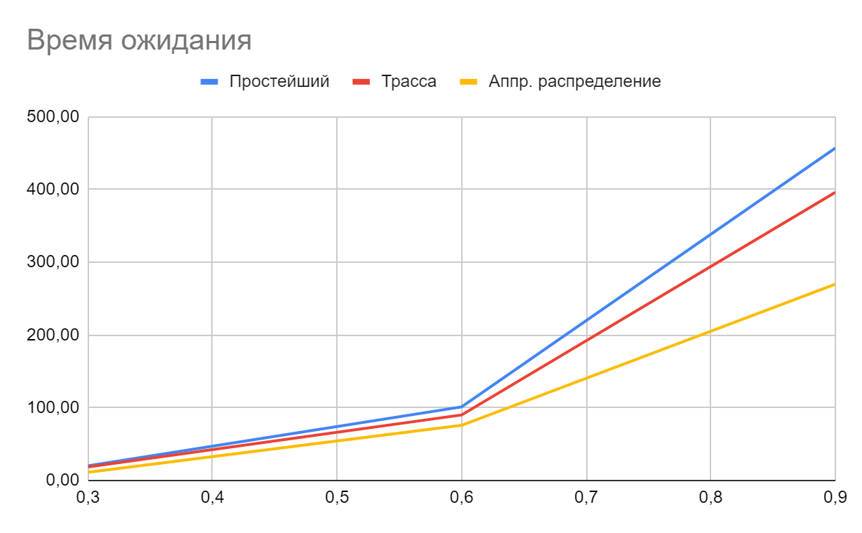

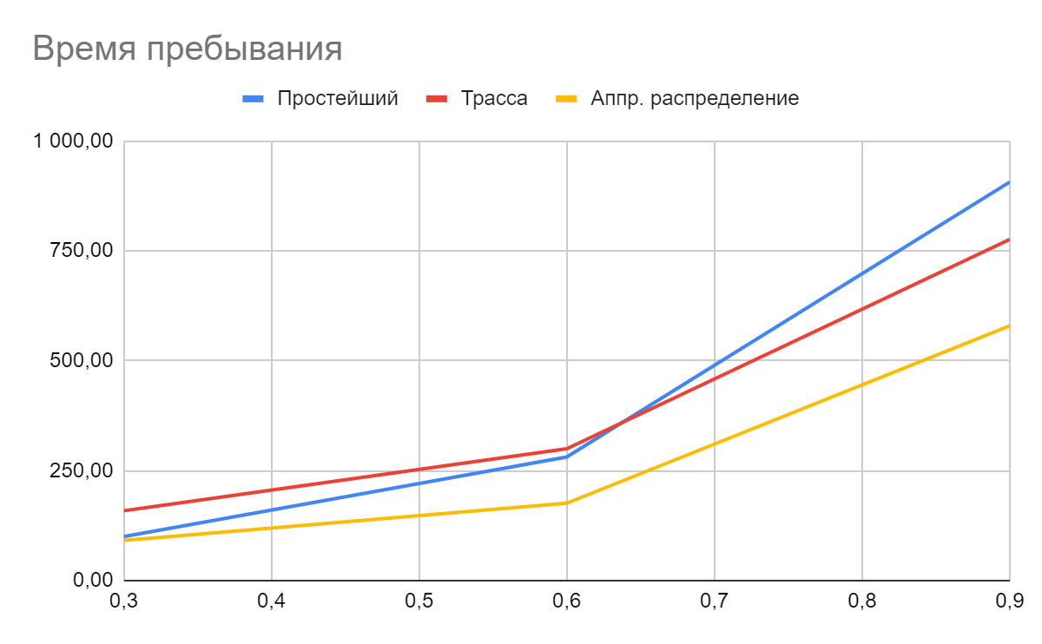

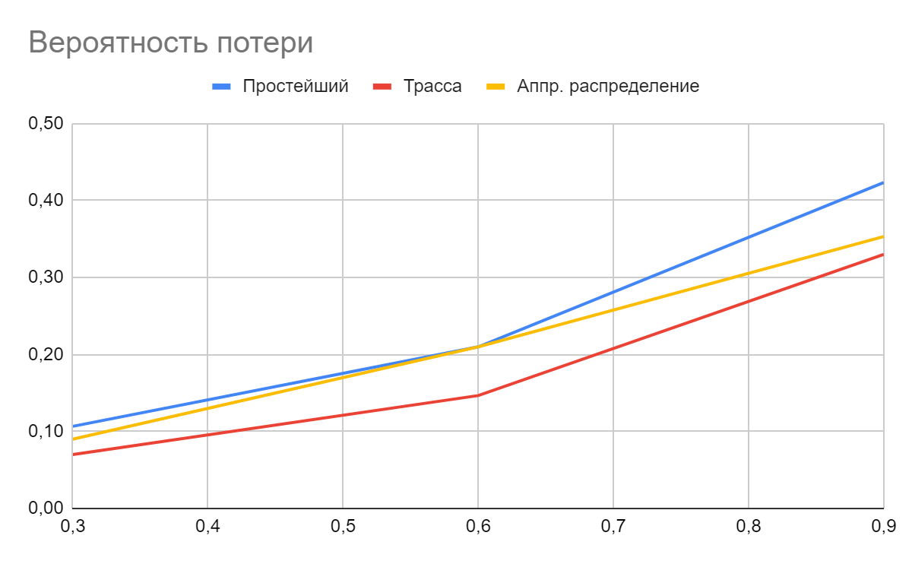

Заданная трасса из УИР 1 дала лучший результат по вероятности потери заявок во всех случаях. В случае высокой загрузки системы аппроксимирующее распределение дает наименьшее время ожидания и время пребывания, но незначительно уступает по вероятности потери. Таким образом, при высоких показателях нагрузки системы более выгодно будет взять аппроксимирующее распределение.

### 

### Исследование влияния емкости накопителя на систему

Варианты параметров системы

| Номер варианта | | 1 | 2 | 3 | 4 | 5 | 6 |
| --- | --- | --- | --- | --- | --- | --- | --- |
| Количество приборов | | 1 | 1 | 1 | 1 | 1 | 1 |
| Емкость накопителя | | 5 | 10 | 20 | 5 | 10 | 20 |
| Интервалы между заявками входящего потока | Ср. значение | 169,57 | 169,57 | 169,57 | 169,57 | 169,57 | 169,57 |
| Вид потока | П | П | П | П | П | П |
| Длительность обслуживания заявок | Ср. значение | 90 | 90 | 90 | 180 | 160 | 90 |
| Коэф-т вариации | 1 | 1 | 1 | 1 | 1 | 1 |

#### Установившейся режим при нагрузке 0.5

Исследование простейшего потока при емкости 5

| **Исх.данные (вариант _1):** | | **К** | **Е** | **поток** | **a** | **b** | **КВ** |  |  |  |
| --- | --- | --- | --- | --- | --- | --- | --- | --- | --- | --- |
| 1 | 5 | прост | 169,57 | 90 | 1 |  |  |  |
| **Заявок** | **Потери** | **Вер-ть потери** | **П(%)** | **Длина очер.** | **Загрузка** | **Ср.вр. ож.** | **О(%)** | **СКО вр.ож.** | **Дов. инт.** | **Д(%)** |
|
| 20 | 0 | 0 | 0,00% | 0,701 | 0,7 | 93,1 | 0,00% | 94,285 | 21,08276693 | 22,6% |
| 50 | 0 | 0 | 0,00% | 0,506 | 0,4 | 74,025 | -20,5% | 97,637 | 13,80795696 | 18,7% |
| 100 | 0 | 0 | 0,00% | 0,366 | 0,55 | 56,895 | -23,1% | 80,747 | 8,0747 | 14,2% |
| 300 | 0 | 0 | 0,00% | 0,293 | 0,47 | 48,067 | -15,5% | 78,85 | 4,552406873 | 9,5% |
| 1000 | 0 | 0 | 0,00% | 0,385 | 0,51 | 63,906 | 33,0% | 95,637 | 3,024307486 | 4,7% |
| 5000 | 8 | 0,0016 | 0,00% | 0,397 | 0,52 | 68,841 | 7,7% | 105,536 | 1,492504425 | 2,2% |

Исследование простейшего потока при емкости 10

| **Исх.данные (вариант _2):** | | **К** | **Е** | **поток** | **a** | **b** | **КВ** |  |  |  |
| --- | --- | --- | --- | --- | --- | --- | --- | --- | --- | --- |
| 1 | 10 | прост | 169,57 | 90 | 1 |  |  |  |
| **Заявок** | **Потери** | **Вер-ть потери** | **П(%)** | **Длина очер.** | **Загрузка** | **Ср.вр. ож.** | **О(%)** | **СКО вр.ож.** | **Дов. инт.** | **Д(%)** |
|
| 20 | 0 | 0 | 0,00% | 0,701 | 0,7 | 93,1 | 0,00% | 94,285 | 21,08276693 | 22,6% |
| 50 | 0 | 0 | 0,00% | 0,506 | 0,61 | 74,025 | -20,5% | 97,637 | 13,80795696 | 18,7% |
| 100 | 0 | 0 | 0,00% | 0,366 | 0,55 | 56,895 | -23,1% | 80,747 | 8,0747 | 14,2% |
| 300 | 0 | 0 | 0,00% | 0,293 | 0,47 | 48,241 | -15,2% | 78,85 | 4,552406873 | 9,4% |
| 1000 | 0 | 0 | 0,00% | 0,385 | 0,52 | 63,906 | 32,5% | 95,637 | 3,024307486 | 4,7% |
| 5000 | 0 | 0 | 0,00% | 0,414 | 0,52 | 71,42 | 11,8% | 119,968 | 1,696603727 | 2,4% |

Исследование простейшего потока при емкости 20

| **Исх.данные (вариант _3):** | | **К** | **Е** | **поток** | **a** | **b** | **КВ** |  |  |  |
| --- | --- | --- | --- | --- | --- | --- | --- | --- | --- | --- |
| 1 | 20 | прост | 169,57 | 90 | 1 |  |  |  |
| **Заявок** | **Потери** | **Вер-ть потери** | **П(%)** | **Длина очер.** | **Загрузка** | **Ср.вр. ож.** | **О(%)** | **СКО вр.ож.** | **Дов. инт.** | **Д(%)** |
|
| 20 | 0 | 0 | 0,00% | 0,701 | 0,7 | 93,1 | 0,00% | 94,285 | 21,08276693 | 22,6% |
| 50 | 0 | 0 | 0,00% | 0,506 | 0,61 | 74,025 | -20,5% | 97,637 | 13,80795696 | 18,7% |
| 100 | 0 | 0 | 0,00% | 0,366 | 0,55 | 56,895 | -23,1% | 80,747 | 8,0747 | 14,2% |
| 300 | 0 | 0 | 0,00% | 0,293 | 0,47 | 48,241 | -15,2% | 78,85 | 4,552406873 | 9,4% |
| 1000 | 0 | 0 | 0,00% | 0,385 | 0,52 | 63,906 | 32,5% | 95,637 | 3,024307486 | 4,7% |
| 5000 | 0 | 0 | 0,00% | 0,414 | 0,52 | 77,42 | 21,1% | 119,968 | 1,696603727 | 2,2% |

#### 

#### Установившейся режим при нагрузке 0.9

Исследование простейшего потока при емкости 5

| **Исх.данные (вариант _4):** | | **К** | **Е** | **поток** | **a** | **b** | **КВ** |  |  |  |
| --- | --- | --- | --- | --- | --- | --- | --- | --- | --- | --- |
| 1 | 5 | прост | 169,57 | 180 | 1 |  |  |  |
| **Заявок** | **Потери** | **Вер-ть потери** | **П(%)** | **Длина очер.** | **Загрузка** | **Ср.вр. ож.** | **О(%)** | **СКО вр.ож.** | **Дов. инт.** | **Д(%)** |
|
| 20 | 6 | 0,3 | 0,0% | 3,183 | 0,85 | 734,93 | 0,00% | 455,091 | 101,7614412 | 13,8% |
| 50 | 9 | 0,18 | -40,0% | 2,263 | 0,9 | 482,043 | -34,4% | 371,01 | 52,46873738 | 10,9% |
| 100 | 11 | 0,11 | -38,9% | 1,59 | 0,81 | 335,573 | -30,4% | 350,984 | 35,0984 | 10,5% |
| 300 | 31 | 0,1033333333 | -6,1% | 1,703 | 0,8 | 336,398 | 0,2% | 326,145 | 18,82999035 | 5,6% |
| 1000 | 122 | 0,122 | 18,1% | 2,115 | 0,86 | 422,302 | 25,5% | 352,899 | 11,15964624 | 2,6% |
| 5000 | 704 | 0,1408 | 15,4% | 2,365 | 0,89 | 470,935 | 11,5% | 355,763 | 5,031248596 | 1,1% |

Исследование простейшего потока при емкости 10

| **Исх.данные (вариант _5):** | | **К** | **Е** | **поток** | **a** | **b** | **КВ** |  |  |  |
| --- | --- | --- | --- | --- | --- | --- | --- | --- | --- | --- |
| 1 | 10 | прост | 169,57 | 160 | 1 |  |  |  |
| **Заявок** | **Потери** | **Вер-ть потери** | **П(%)** | **Длина очер.** | **Загрузка** | **Ср.вр. ож.** | **О(%)** | **СКО вр.ож.** | **Дов. инт.** | **Д(%)** |
|
| 20 | 4 | 0,2 | 0,00% | 5.524 | 0,91 | 972,149 | 0,00% | 594,171 | 132,8606746 | 13,7% |
| 50 | 4 | 0,08 | -60,0% | 3,291 | 0,85 | 648,405 | -33,3% | 514,562 | 72,77005591 | 11,2% |
| 100 | 4 | 0,04 | -50,0% | 2,584 | 0,83 | 464,354 | -28,4% | 453,198 | 45,3198 | 9,8% |
| 300 | 5 | 0,01666666667 | -58,3% | 2,862 | 0,89 | 476,904 | 2,7% | 414,214 | 23,91465644 | 5,0% |
| 1000 | 44 | 0,044 | 164,0% | 3,588 | 0,89 | 632,432 | 32,6% | 529,633 | 16,74846604 | 2,6% |
| 5000 | 247 | 0,0494 | 12,3% | 3,914 | 0,9 | 696,147 | 10,1% | 550,984 | 7,792090455 | 1,1% |

Исследование простейшего потока при емкости 20

| **Исх.данные (вариант _6):** | | **К** | **Е** | **поток** | **a** | **b** | **КВ** |  |  |  |
| --- | --- | --- | --- | --- | --- | --- | --- | --- | --- | --- |
| 1 | 20 | прост | 169,57 | 90 | 1 |  |  |  |
| **Заявок** | **Потери** | **Вер-ть потери** | **П(%)** | **Длина очер.** | **Загрузка** | **Ср.вр. ож.** | **О(%)** | **СКО вр.ож.** | **Дов. инт.** | **Д(%)** |
|
| 20 | 0 | 0 | 0,00% | 7,144 | 0,9 | 1031,268 | 0,00% | 581.312 | 0 | 0,0% |
| 50 | 0 | 0 | 0,00% | 6,235 | 0,96 | 1073,611 | 4,1% | 443,573 | 62,73069525 | 5,8% |
| 100 | 0 | 0 | 0,00% | 4,498 | 0,93 | 765,998 | -28,7% | 498,548 | 49,8548 | 6,5% |
| 300 | 0 | 0 | 0,00% | 3,589 | 0,89 | 619,854 | -19,1% | 501,859 | 28,97484287 | 4,7% |
| 1000 | 17 | 0,017 | 0,00% | 6,587 | 0,93 | 1121,168 | 80,9% | 891,432 | 28,18955499 | 2,5% |
| 5000 | 92 | 0,0184 | 108,24% | 6,258 | 0,92 | 1089,67 | -2,8% | 949,814 | 13,43239841 | 1,2% |

График времени ожидания от емкости при загрузке = 0.5

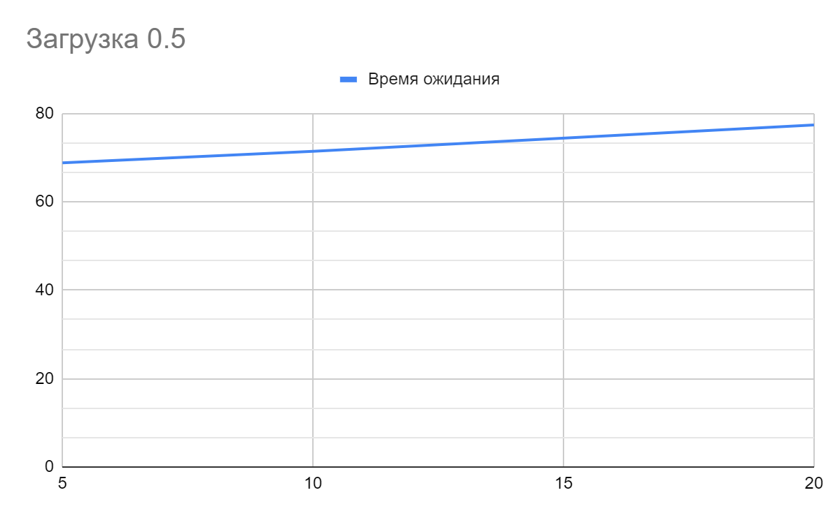

График времени ожидания от емкости при загрузке = 0.9

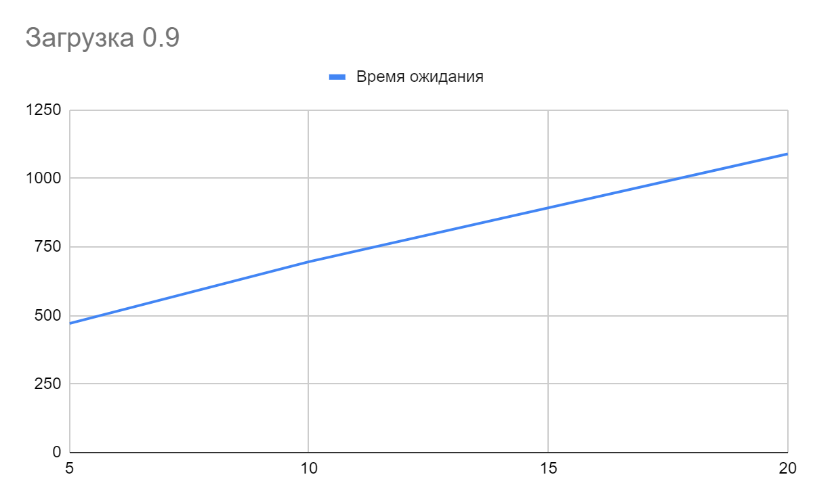

График времени пребывания от емкости при загрузке = 0.5

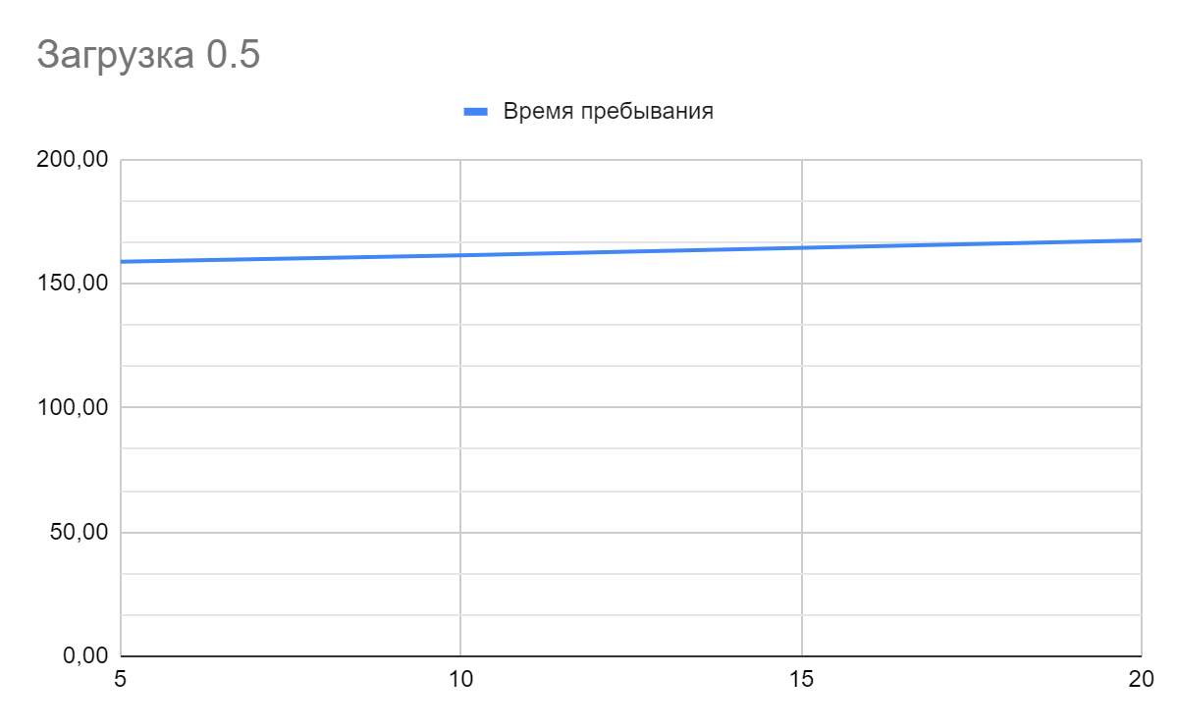

График времени пребывания от емкости при загрузке = 0.9

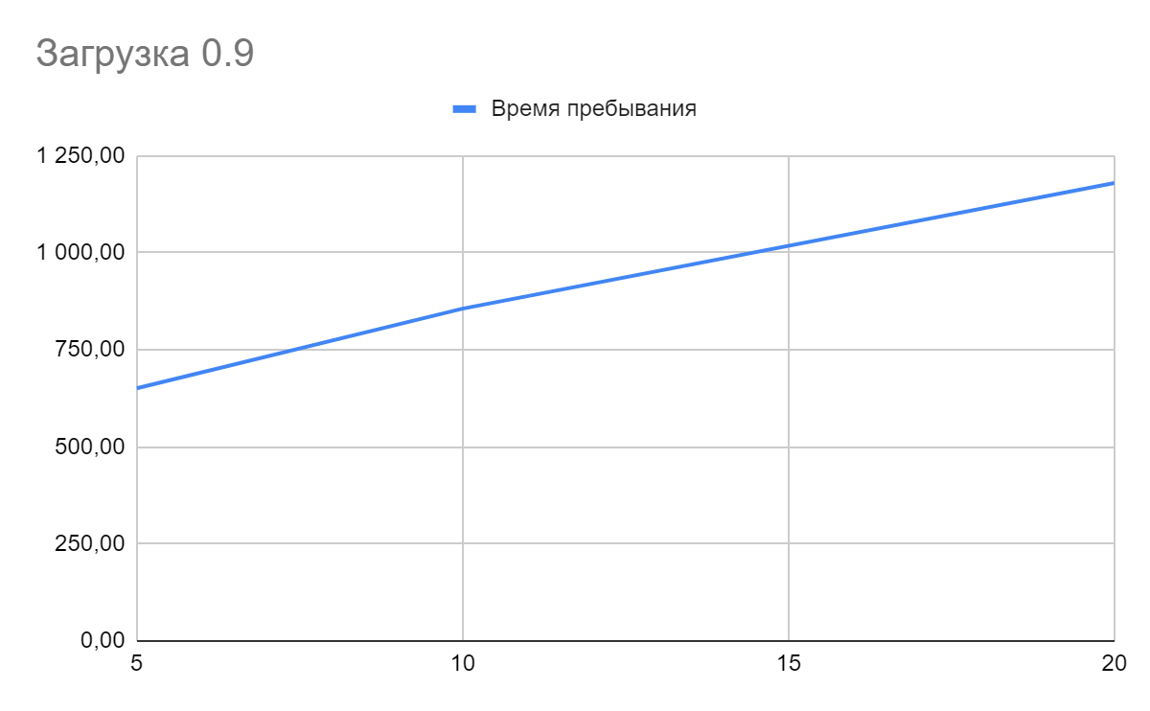

График вероятности потери от емкости при загрузке = 0.9

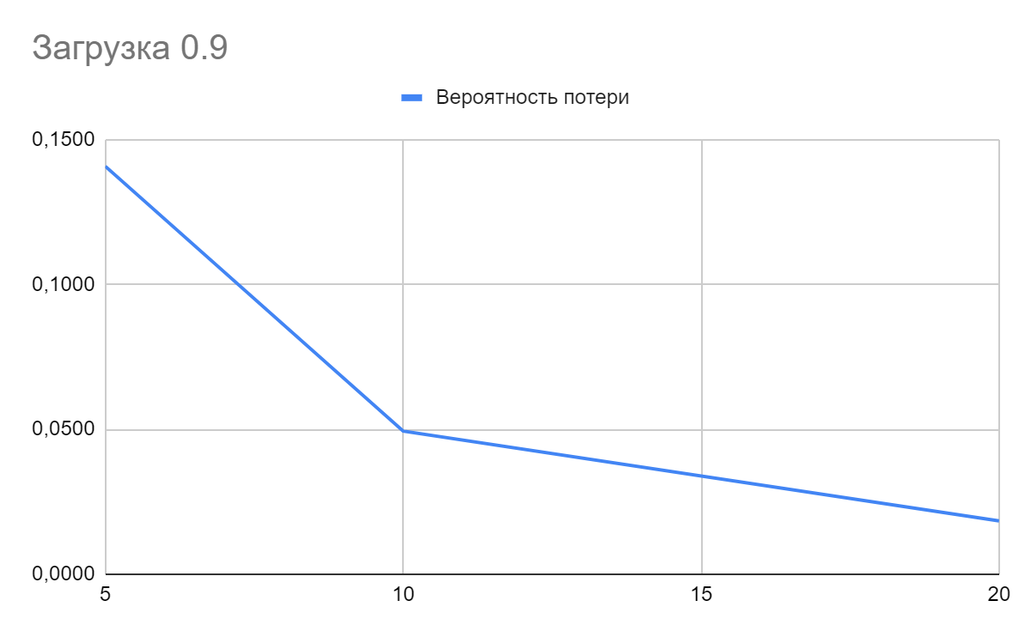

С увеличением емкости накопителя время ожидания и пребывания в системе увеличивается. Что касается вероятности потери заявки, то она уменьшается, что говорит о приближение к накопителю бесконечной емкости.

## Выводы

В результате исследований мы пришли к следующим заключениям:

* Увеличение загрузки привело к уменьшению необходимого числа заявок для приведения системы в установившийся режим
* Из 3-х исследуемых потоков (простейший, заданная трасса и аппроксимирующее распределение) лучший результат показал поток, сформированный из аппроксимирующего распределения
* Увеличение емкости накопителя позволило уменьшить процент потери заявок, но при этом существенно увеличилось время ожидания.